**项目编号：SXRSH-2025-0916**

**中共榆林市委宣传部关于中央广播电视总台2025年CCTV-15《民歌中国榆林专题》节目采购服务项目**

**单一来源采购文件**

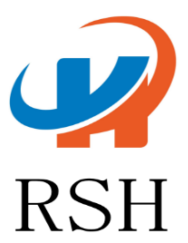

**采 购 人：中共榆林市委宣传部**

**采购代理机构：陕西荣硕和工程项目管理有限公司**

**时 间：二〇二五年九月**

目录

第一部分 单一来源采购公告 3

第二部分 供应商须知 8

第三部分 采购内容及需求 30

第四部分 商务要求及合同条款 34

第五部分 单一来源响应文件格式 46

# 第一部分 单一来源采购公告

项目概况

中共榆林市委宣传部关于中央广播电视总台2025年CCTV-15《民歌中国榆林专题》节目采购服务项目的潜在供应商应登录全国公共资源交易中心平台（陕西省）自行下载获取采购文件，并于2025年10月11日11时30分（北京时间）前提交响应文件。

一、项目基本情况

项目编号：SXRSH-2025-0916

项目名称：中共榆林市委宣传部关于中央广播电视总台2025年CCTV-15《民歌中国榆林专题》节目采购服务项目

采购方式：单一来源

预算金额：1997500.00元

采购需求：

合同包1(中共榆林市委宣传部关于中央广播电视总台2025年CCTV-15《民歌中国榆林专题》节目采购服务项目):

合同包预算金额：1,997,500.00元

合同包最高限价：1,997,500.00元

| 品目号 | 品目名称 | 采购标的 | 数量（单位） | 技术规格、参数及要求 | 品目预算(元) | 最高限价(元) |
| --- | --- | --- | --- | --- | --- | --- |
| 1-1 | 其他文化、体育、娱乐服务 | 中共榆林市委宣传部关于中央广播电视总台2025年CCTV-15《民歌中国榆林专题》节目采购服务项目 | 1(项) | 详见采购文件 | 1,997,500.00 | 1,997,500.00 |

本合同包不接受联合体投标

合同履行期限：按照合同约定执行。

二、申请人的资格要求：

1.满足《中华人民共和国政府采购法》第二十二条规定;

2.落实政府采购政策需满足的资格要求：

合同包1(中共榆林市委宣传部关于中央广播电视总台2025年CCTV-15《民歌中国榆林专题》节目采购服务项目)落实政府采购政策需满足的资格要求如下:

（1）《节能产品政府采购实施意见》（财库〔2004〕185号）；  
（2）《环境标志产品政府采购实施的意见》（财库〔2006〕90号）；  
（3）《国务院办公厅关于建立政府强制采购节能产品制度的通知》（国办发〔2007〕51号）；  
（4）《财政部发展改革委生态环境部市场监管总局关于调整优化节能产品、环境标志产品政府采购执行机制的通知》(财库〔2019〕9号)；  
（5）财政部司法部关于政府采购支持监狱企业发展有关问题的通知（财库〔2014〕68号）；  
（6）《财政部民政部中国残疾人联合会关于促进残疾人就业政府采购政策的通知》（财库〔2017〕141号）；  
（7）《关于在政府采购活动中查询及使用信用记录有关问题的通知》（财库〔2016〕125号）；  
（8）《政府采购促进中小企业发展管理办法》（财库〔2020〕46号）；  
（9）陕西省财政厅关于印发《陕西省中小企业政府采购信用融资办法》（陕财办采〔2018〕23号）；  
(10)《榆林市财政局关于进一步加大政府采购支持中小企业力度的通知》（榆政财采发〔2022〕10号)；  
(11)《陕西省财政厅关于进一步加大政府采购支持中小企业力度的通知》(陕财采发〔2022〕5号)；  
(12)陕西省财政厅关于印发《陕西省中小企业政府采购信用融资办法》（陕财办采〔2018〕23号）；相关政策、业务流程、办理平台(http://www.ccgpshaanxi.gov.cn/zcdservice/zcd/shanxi/)；  
（13）其他需要落实的政府采购政策。

3.本项目的特定资格要求：

合同包1(中共榆林市委宣传部关于中央广播电视总台2025年CCTV-15《民歌中国榆林专题》节目采购服务项目)特定资格要求如下:

（1）供应商为具有独立承担民事责任能力的法人、事业法人、其他组织或自然人。企业法人应提供合法有效的标识有统一社会信用代码的营业执照，事业法人应提供事业单位法人证书；其他组织应提供合法登记证明文件；自然人应提供身份证。

（2）提供具有履行合同所必需的设备和专业技术能力的证明材料或承诺函；

（3）财务状况报告：提供经审计后完整有效的2024年度财务审计报告，成立时间至提交投标文件递交截止时间不足一年的，须提供其基本存款账户开户银行近三个月内出具的银行资信证明或自成立以来的财务报表；其他组织和自然人提供银行出具的资信证明或财务报表；

（4）社会保障资金缴纳证明：提供2025年1月至开标前已缴存的至少1个月的社会保障资金缴存单据或社保机构开具的社会保险参保缴费情况证明，依法不需要缴纳社会保障资金的单位应提供相关证明材料；

（5）税收缴纳证明：提供2025年度1月至开标前已缴存的至少1个月的依法缴纳税收的相关凭据，凭据应有税务机关或代收机关的公章或业务专用章。依法免税或无须缴纳税收的供应商，应提供相应证明文件；

（6）参加政府采购活动前三年内，在经营活动中没有重大违法记录的书面声明。

（7）须提供榆林市政府采购服务类项目供应商信用承诺书。

（8）对列入“信用中国”网站(www.creditchina.gov.cn)“记录失信被执行人、税收违法黑名单、异常经营名录”记录名单；中国政府采购网(www.ccgp.gov.cn)“政府采购严重违法失信行为信息记录”的单位，应当拒绝参与政府采购活动（附投标截止日前的查询结果但以投标截止日当天查询结果为准）。提供“信用中国”网站(www.creditchina.gov.cn)、中国政府采购网(www.ccgp.gov.cn)等网页截图及信用报告加盖供应商公章为准。

备注：（1）单位负责人为同一人或者存在直接控股、管理关系的不同供应商，不得参加同一合同项下的政府采购活动；（2）事业单位法人参与投标可不提供财务状况报告和社会保障资金缴纳证明及税收缴纳证明；（3）本项目不接受联合体投标，不允许分包（提供承诺函）；（4）本项目不专门面向中小企业采购。

三、获取采购文件

时间：2025年09月27日至2025年09月30日，每天上午09:00:00至12:00:00，下午12:00:00至18:00:00（北京时间）

途径：登录全国公共资源交易中心平台（陕西省）自行下载

方式：在线获取

售价：0元

四、响应文件提交

截止时间：2025年10月11日11时30分 （北京时间）

地点：榆林市公共资源交易中心10楼开标7室3座（电子标）

五、开启

时间：2025年10月11日11时30分 （北京时间）

地点：榆林市公共资源交易中心10楼开标7室3座（电子标）

六、公告期限

自本公告发布之日起3个工作日。

七、其他补充事宜

**1、请各供应商获取招标文件后，按照陕西省财政厅《关于政府采购供应商注册登记有关事项的通知》要求，通过陕西省政府采购网注册登记加入陕西省政府采购供应商库。**

**2、供应商未办理陕西省公共资源交易中心 CA 锁的可到榆林市市民大厦三楼E18、E19窗口，联系电话：0912-3452148。**

**3、关于自主上报信用承诺书事宜，遵循《榆林市公共资源交易中心关于公共资源交易信用承诺网上公示的通知》（榆交易函〔2021〕19 号）文件相关要求执行。**

**特别提醒：（1）供应商初次使用交易平台，须先完成诚信入库登记、CA锁认证及企业信息绑定。相关操作流程详见全国公共资源交易平台（陕西省）网站首页“服务指南”下载专区中的《陕西省公共资源交易中心政府采购项目投标指南》。**

**4、本项目采用电子化不见面开标方式，供应商使用数字认证证书（CA 锁）对响应文件进行签章、加密、上传、签到、解密及二次报价。不见面开标系统的签到和响应文件解密事宜，请登录全国公共资源交易平台（陕西省˙榆林市（http://yl.sxggzyjy.cn/），选择“服务指南”，点击“下载专区”，下载榆林不见面开标系统操作手册（供应商）、榆林不见面开标大厅供应商询标操作手册 V1.0，请供应商仔细阅读操作手册，了解操作流程，熟练掌握不见面开标、不见面询标操作相关事宜，若无法正常投标，供应商自行承担责任。电子响应文件制作软件技术支持热线：400-998-0000 CA 锁购买：榆林市市民大厦三楼E18、E19窗口, 联系电话：0912-3452148。**

**1.采购人信息**

名称：中共榆林市委宣传部

地址：榆林市高新区市委办公楼512

联系方式：15191941688

**2.招标代理机构信息**

名称：陕西荣硕和工程项目管理有限公司

地址：陕西省榆林市开发区中央公园三期F座7楼西

联系方式：19829025868

**3.项目联系方式**

项目联系人：李蓓蓓

电话：19829025868

# 第二部分 供应商须知

**投标供应商须知前附表**

|  |  |
| --- | --- |
| **序号** | **内 容 规 定** |
| 1 | 采购项目名称：中共榆林市委宣传部关于中央广播电视总台2025年CCTV-15《民歌中国榆林专题》节目采购服务项目  项目编号：SXRSH-2025-0916 |
| 2 | 项目性质：财政拨款  本项目最高限价：1997500.00元  供应商报价超出最高限价，视为不实质响应单一来源采购文件，按无效谈判响应处理。 |
| 3 | 采购人：中共榆林市委宣传部  采购代理机构：陕西荣硕和工程项目管理有限公司 |
| 4 | 采购内容具体见单一来源采购文件第三部分采购内容及需求  本次采购、报价、谈判、评审和合同授予均以项目为单位，供应商必须就整个项目进行响应。 |
| 5 | 单一来源采购文件截止时间及谈判时间和地点：  单一来源采购文件递交截止时间：2025年10月11日11时30分 （北京时间）  谈判时间： 2025年10月11日11时30分 （北京时间）  谈判地点：榆林市公共资源交易中心10楼开标7室3座（电子标） |
| 6 | 付款方式：详见商务要求及合同条款。 |
| 7 | **谈判保证金：投标信用承诺书代替保证金** |
| 8 | 谈判有效期：单一来源响应文件从谈判之日起，谈判有效期为90日历天。  服务期：2025年10月-11月期间（以实际为准）。  服务地点：采购人指定地点  质量标准：满足采购需求及达到采购人验收要求 |
| 9 | 单一来源响应文件：正本一份、副本二份、电子版U盘一份（Word 版及签字盖章PDF响应文件）。单一来源响应文件正、副本须各自装订成册，统一编码（要求胶装、不得出现活页）并逐页加盖公章。  **递交方式：现场/邮寄递交。**  **注：**谈判时，供应商应自行将单一来源采购响应文件正本、副本、密封完好（封袋不得有破损），电子文件密封在“正本文件”标袋中。标袋正面上要有标识并加盖供应商公章（鲜章）现场递交或邮寄至指定地点**；**  邮寄信息：  收件人：李蓓蓓  联系地址：陕西省榆林市开发区中央公园三期F座7楼西  电 话：0912-2317239 19829025868  **谈判方式：腾讯会议。（会议号：715-517-740）**  **请供应商准时进入腾讯会议参与本项目开标环节！** |
| 10 | **供应商必须按照单一来源采购文件的规定和要求在单一来源采购响应文件中指定的页面落款处加盖公章（鲜章）并由法定代表人或被授权人签字（或盖章），其余页面逐页加盖供应商公章（鲜章）；** |
| 11 | 踏勘现场：自行踏勘。 |
| 12 | 1. 满足《中华人民共和国政府采购法》第二十二条规定   2、本项目的特定资格要求：  （1）供应商为具有独立承担民事责任能力的法人、事业法人、其他组织或自然人。企业法人应提供合法有效的标识有统一社会信用代码的营业执照，事业法人应提供事业单位法人证书；其他组织应提供合法登记证明文件；自然人应提供身份证。  （2）提供具有履行合同所必需的设备和专业技术能力的证明材料或承诺函；  （3）财务状况报告：提供经审计后完整有效的2024年度财务审计报告，成立时间至提交投标文件递交截止时间不足一年的，须提供其基本存款账户开户银行近三个月内出具的银行资信证明或自成立以来的财务报表；其他组织和自然人提供银行出具的资信证明或财务报表；  （4）社会保障资金缴纳证明：提供2025年1月至开标前已缴存的至少1个月的社会保障资金缴存单据或社保机构开具的社会保险参保缴费情况证明，依法不需要缴纳社会保障资金的单位应提供相关证明材料；  （5）税收缴纳证明：提供2025年度1月至开标前已缴存的至少1个月的依法缴纳税收的相关凭据，凭据应有税务机关或代收机关的公章或业务专用章。依法免税或无须缴纳税收的供应商，应提供相应证明文件；  （6）参加政府采购活动前三年内，在经营活动中没有重大违法记录的书面声明。  （7）须提供榆林市政府采购服务类项目供应商信用承诺书。  （8）对列入“信用中国”网站(www.creditchina.gov.cn)“记录失信被执行人、税收违法黑名单、异常经营名录”记录名单；中国政府采购网(www.ccgp.gov.cn)“政府采购严重违法失信行为信息记录”的单位，应当拒绝参与政府采购活动（附投标截止日前的查询结果但以投标截止日当天查询结果为准）。提供“信用中国”网站(www.creditchina.gov.cn)、中国政府采购网(www.ccgp.gov.cn)等网页截图及信用报告加盖供应商公章为准。  备注：（1）单位负责人为同一人或者存在直接控股、管理关系的不同供应商，不得参加同一合同项下的政府采购活动；（2）事业单位法人参与投标可不提供财务状况报告和社会保障资金缴纳证明及税收缴纳证明；（3）本项目不接受联合体投标，不允许分包（提供承诺函）；（4）本项目不专门面向中小企业采购。 注：上述资质为必备资质，缺一项或某项达不到要求，按无效投标处理。 |
| 13 | 凡本单一来源文件要求（或允许）及供应商认为需要进行投标总报价的各项费用项目（不论是否要求进入报价），若报价时未报或未在响应文件中予以说明，采购人将认为这些费用供应商已计取，并包含在总报价中（项目内容、项目量调整除外）。 |
| 14 | 合同签订：详见商务要求及合同条款。 |
| 15 | 采购代理服务费：  (1)成交单位向采购代理机构一次性支付采购代理服务费。  (2)采购代理服务费金额为：参照国家标准（国家计委计价格〔2002〕1980号）服务类收取。  **采购代理服务收费标准(费率)**   |  |  |  |  | | --- | --- | --- | --- | | 成交金额（万元） | 货物采购 | 服务采购 | 工程采购 | | 100以下 | 1.5％ | 1.5％ | 1.0% | | 100—500 | 1.1％ | 0.8％ | 0.7% | | 500—1000 | 0.8％ | 0.45％ | 0.55% | | 1000—5000 | 0.5％ | 0.25％ | 0.35% | |
| 16 | 本项目不接受联合体投标。 |
| 17 | 不允许提供备选方案。 |
| 18 | 金融支持政策：  为了进一步推动金融支持政策更好适应市场主体的需要，扎实落实国务院关于支持中小企业发展的政策措施，积极发挥政府采购政策功能，有效缓解中小企业融资难、融资贵问题，根据中办 国办《关于促进中小企业健康发展的指导意见》、财政部 工信部《政府采购促进中小企业发展管理办法》（财库〔2020〕46号）、《陕西省中小企业政府采购信用融资办法》（陕财办采〔2018〕23号）、《陕西省财政厅关于加快推进我省中小企业政府采购信用融资工作的通知》（陕财办采〔2020〕15号）、《陕西省财政厅 中国人民银行西安分行关于深入推进政府采购信用融资业务的通知》（陕财办采〔2023〕5号）等有关规定，按照政府引导、市场运作、银企自愿、风险自担的原则，中标（成交）供应商可根据自身资金需求，登录陕西省政府采购信用融资平台（http://www.ccgp-shaanxi.gov.cn/zcdservice/zcd/shanxi/）或中征平台（https://www.crcrfsp.com）在线申请，依法参加政府采购信用融资活动。   |  |  |  |  |  |  |  |  | | --- | --- | --- | --- | --- | --- | --- | --- | |  | 榆林市“政采贷”业务办理银行联系表 | | | | | | | | 序号 | 银行名称 | 产品名称 | 贷款额度 | 贷款期限 | 贷款利率 | 办理时效 | 联系人 | | 1 | 长安银行 | 政采贷 | 1000万元 | 1-3年 | 3.45% | 72小时 | 魏 众15109123951 | | 2 | 中信银行 | 政采E贷 | 1000万元 | 1-3年 | 3.45%起 | 24小时 | 高 明18992218795 | | 3 | 光大银行 | 政采贷 | 1000万元 | 1-3年 | 3.45% | 72小时 | 艾思宇13509127997 | | 4 | 交通银行 | 秦政贷 | 1000万元 | 1年 | 3.45% | 24小时 | 张 飞15291296886 | | 5 | 中国银行 | 政采贷 | 1000万元 | 1-3年 | 3.45% | 72小时 | 李 浩18691230007 | | 6 | 招商银行 | 政采贷 | 3000万元 | 1-3年 | 3.45%起 | 24小时 | 马 烨15596100007 | | 7 | 浦发银行 | 政采E贷 | 1000万元 | 1年 | 3.45%起 | 72小时 | 朱 君15629169158 | | 8 | 农商银行 | 政采贷 | 1000万元 | 1-2年 | 3.45%-5.8% | 24小时 | 王 璐15529875056 | | 9 | 农业银行 | 政采贷 | 1000万元 | 1年 | 3.45%以上 | 24小时 | 米璐洁18966997666 | | 10 | 民生银行 | 政采E贷 | 3000万元 | 1年 | 3.45%起 | 24小时 | 郝双双15991225850 | | 11 | 兴业银行 | 政采贷 | 1000万元 | 1年期 | 3.4% | 72小时 | 薛万隆18709258523 | | 12 | 广发银行 | 政采通 | 1000万元 | 1年 | 3.45%起 | 24小时 | 李思嘉15191820101 |   备注：银行排名不分先后。如产品额度、期限、利率等内容发生改变，以银行解释为准。 |
| 19 | **单一来源响应文件递交方式：**   1. 纸质文件现场/邮寄递交。 2. 递交地址：陕西省榆林市开发区中央公园三期F座7楼西   联系人：李蓓蓓 19829025868 |
| 20 | **信用承诺公示要求**  为深入贯彻信用体系建设的有关精神，根据市发改委《关于在工程招投标活动中推行信用监管试点示范工作的通知》（榆政发改发〔2020〕329号）和市财政局《关于在政府采购活动中使用信用记录和信用报告以及开展承诺工作的通知》（榆政财采函〔2020〕9号）在工程建设和政府采购领域全面推行信用公开承诺制，进入公共资源交易平台的各方交易主体（投标单位、授权代表），均应在“信用中国（陕西榆林）”网站进行注册、登录，自主上报信用承诺书（网址：https://credit.yl.gov.cn/），各相关交易主体注册、登录后根据承诺事项选择相应的模板填写《信用承诺书》，并载明承诺事由，政府采购活动中，各方交易主体的承诺事由为“公共资源交易平台的所有活动、项目名称”。  附件：信用承诺上报操作指南 |
| 21 | （1）本项目不专门面向中小企业采购项目；  （2）本项目属性：服务类 |
| **特别说明：以上内容是对采购文件及需求的补充说明，如有矛盾，应以此采购文件为准。** | |

## 一.总 则

**1.资金来源**

1.1本次单一来源采购所签合同使用财政资金支付，资金已落实到位。

**2.谈判组织机构及合格的供应商**

2.1 组织机构

实施本次单一来源的采购代理机构为陕西荣硕和工程项目管理有限公司。

2.2合格的供应商：

2.2.1具备下列条件，方为合格的供应商

2.2.1.1、满足《中华人民共和国政府采购法》第二十二条规定的承诺书;

## 二、 本项目特定资格

（1）供应商为具有独立承担民事责任能力的法人、事业法人、其他组织或自然人。企业法人应提供合法有效的标识有统一社会信用代码的营业执照，事业法人应提供事业单位法人证书；其他组织应提供合法登记证明文件；自然人应提供身份证。

（2）提供具有履行合同所必需的设备和专业技术能力的证明材料或承诺函；

（3）财务状况报告：提供经审计后完整有效的2024年度财务审计报告，成立时间至提交投标文件递交截止时间不足一年的，须提供其基本存款账户开户银行近三个月内出具的银行资信证明或自成立以来的财务报表；其他组织和自然人提供银行出具的资信证明或财务报表；

（4）社会保障资金缴纳证明：提供2025年1月至开标前已缴存的至少1个月的社会保障资金缴存单据或社保机构开具的社会保险参保缴费情况证明，依法不需要缴纳社会保障资金的单位应提供相关证明材料；

（5）税收缴纳证明：提供2025年度1月至开标前已缴存的至少1个月的依法缴纳税收的相关凭据，凭据应有税务机关或代收机关的公章或业务专用章。依法免税或无须缴纳税收的供应商，应提供相应证明文件；

（6）参加政府采购活动前三年内，在经营活动中没有重大违法记录的书面声明。

（7）须提供榆林市政府采购服务类项目供应商信用承诺书。

（8）对列入“信用中国”网站(www.creditchina.gov.cn)“记录失信被执行人、税收违法黑名单、异常经营名录”记录名单；中国政府采购网(www.ccgp.gov.cn)“政府采购严重违法失信行为信息记录”的单位，应当拒绝参与政府采购活动（附投标截止日前的查询结果但以投标截止日当天查询结果为准）。提供“信用中国”网站(www.creditchina.gov.cn)、中国政府采购网(www.ccgp.gov.cn)等网页截图及信用报告加盖供应商公章为准。

备注：（1）单位负责人为同一人或者存在直接控股、管理关系的不同供应商，不得参加同一合同项下的政府采购活动；（2）事业单位法人参与投标可不提供财务状况报告和社会保障资金缴纳证明及税收缴纳证明；（3）本项目不接受联合体投标，不允许分包（提供承诺函）；（4）本项目不专门面向中小企业采购。

2.2.2供应商信用记录查询

对列入“信用中国”网站(www.creditchina.gov.cn)“记录失信被执行人、税收违法黑名单和政府采购严重违法失信行为记录名单；中国政府采购网(www--ccgp--gov--cn.proxy.ccgp-shaanxi.gov.cn)“政府采购严重违法失信行为信息记录”的单位，拒绝参与政府采购活动；

2.2.3供应商不得直接或间接地与采购单位（包括采购代理机构及采购人）有任何关联，亦不得是采购单位的附属机构。如果供应商在投标中隐瞒了上述关系，一经证实，则该投标无效。

## 三、单一来源采购文件

1、单一来源采购文件适用：仅适用于本次单一来源采购文件所述项目。

2、单一来源采购文件购买：供应商须从采购代理机构处获取单一来源采购文件，单一来源采购文件售后不退，供应商自行转让或复制的单一来源采购文件视为无效单一来源采购文件。供应商名称与登记购买单一来源采购文件的单位名称不一致的，将作为无效响应处理。

3、单一来源采购文件组成：包含单一来源采购文件目录前五章。

4、供应商应详细阅读和充分理解单一来源采购文件所有的事项、格式、条款和规范要求等，在单一来源采购响应文件中对单一来源采购文件的各方面都做出实质性的响应，否则将导致响应无效。

5、单一来源采购文件的澄清或修改：

5-1、提交单一来源采购响应文件截止时间前，采购人、采购代理机构可以以书面形式对采购文件进行必要的澄清或修改，并在原信息发布媒体上发布变更公告。澄清或修改的内容均为采购文件的组成部分，并对采购人及供应商起约束作用。澄清或者修改的内容可能影响响应文件编制的，都将于提交单一来源采购响应文件截止时间3个工作日前以书面形式发送给供应商；不足3个工作日的，采购人、采购代理机构顺延递交响应文件的截止时间。

5-2、单一来源采购文件的澄清或修改内容均以书面形式明确的内容为准。当单一来源采购文件的澄清、修改、补充等在同一内容的表述上不一致时，以最后发出的书面文件为准。所有补充文件将作为单一来源采购文件的组成部分，对所有供应商具有约束力。

6、供应商若对单一来源采购文件有任何疑问，可以以书面形式向采购代理机构提出询问。否则，视为同意单一来源采购文件的一切条款和要求并承担由此引起的一切法律责任。凡因供应商对单一来源采购文件阅读不深、理解不透、误解、疏漏，或因市场行情了解不清造成的后果和风险均由供应商自负。

7、供应商认为单一来源采购文件使自己的权益受到损害的，在收到单一来源采购文件之日起七个工作日内，以书面形式向采购代理机构提出，逾期提出的无效，因此带来的一切不利后果由供应商自负。

8、在谈判截止时间前，根据采购工作进展实际情况，采购人可酌情延长递交单一来源采购响应文件的截止时间，若延长将另行以书面形式通知供应商并在原信息发布媒体上发布变更公告。采购代理机构和供应商的权利和义务将受到新的截止期的约束。

9、单一来源采购文件的解释权归采购代理机构，如发现单一来源采购文件内容与现行法律法规不相符的情况，以现行法律法规为准。

10、现场勘查、标前答疑会：见须知前附表。

## 四、单一来源采购响应文件

1、供应商资格要求：

（一）基本资格条件：满足《中华人民共和国政府采购法》第二十二条的规定；

（二）落实政府采购政策需满足的资格要求：依据《中华人民共和国政府采购法》和《中华人民共和国政府采购法实施条例》的有关规定，落实政府采购政策。

1.满足《中华人民共和国政府采购法》第二十二条规定;

2.落实政府采购政策需满足的资格要求：

合同包1(中共榆林市委宣传部关于中央广播电视总台2025年CCTV-15《民歌中国榆林专题》节目采购服务项目)落实政府采购政策需满足的资格要求如下:

（1）《节能产品政府采购实施意见》（财库〔2004〕185号）；  
（2）《环境标志产品政府采购实施的意见》（财库〔2006〕90号）；  
（3）《国务院办公厅关于建立政府强制采购节能产品制度的通知》（国办发〔2007〕51号）；  
（4）《财政部发展改革委生态环境部市场监管总局关于调整优化节能产品、环境标志产品政府采购执行机制的通知》(财库〔2019〕9号)；  
（5）财政部司法部关于政府采购支持监狱企业发展有关问题的通知（财库〔2014〕68号）；  
（6）《财政部民政部中国残疾人联合会关于促进残疾人就业政府采购政策的通知》（财库〔2017〕141号）；  
（7）《关于在政府采购活动中查询及使用信用记录有关问题的通知》（财库〔2016〕125号）；  
（8）《政府采购促进中小企业发展管理办法》（财库〔2020〕46号）；  
（9）陕西省财政厅关于印发《陕西省中小企业政府采购信用融资办法》（陕财办采〔2018〕23号）；  
(10)《榆林市财政局关于进一步加大政府采购支持中小企业力度的通知》（榆政财采发〔2022〕10号)；  
(11)《陕西省财政厅关于进一步加大政府采购支持中小企业力度的通知》(陕财采发〔2022〕5号)；  
(12)陕西省财政厅关于印发《陕西省中小企业政府采购信用融资办法》（陕财办采〔2018〕23号）；相关政策、业务流程、办理平台(http://www.ccgpshaanxi.gov.cn/zcdservice/zcd/shanxi/)；  
（13）其他需要落实的政府采购政策。

2、合格供应商

依照《中华人民共和国公司法》合法注册的法人或其他组织、符合《中华人民共和国政府采购法》及其实施条例等有关法律法规的规定并满足本项目资格条件。不符合上述规定的供应商，响应无效。

3、供应商信用信息：

3-1、使用规则：对列入“信用中国”网站(www.creditchina.gov.cn)“记录失信被执行人、税收违法黑名单、异常经营名录”记录名单；中国政府采购网(www.ccgp.gov.cn)“政府采购严重违法失信行为信息记录”的单位，应当拒绝参与政府采购活动（附投标截止日前的查询结果但以投标截止日当天查询结果为准）。的供应商，其响应无效；

3-2、截止时点：2025年10月11日11时30分 （北京时间）

3-3、查询记录和证据留存方式：供应商提供书面声明；

3-4、特别说明：

（1）供应商如在成交通知书发出前出现违法失信行为，采购人仍有权利提请谈判小组取消其成交资格；

（2）供应商在单一来源采购响应文件中已出具的书面声明并不能取代采购人或采购代理机构在评审前进行复查。（查询渠道：“信用中国”（http://www.creditchina.gov.cn/）和中国政府采购网(http://www.ccgp.gov.cn/）

4、单一来源采购响应文件的组成：

4-1、信用函（格式）

4-2、报价一览表（格式）

4-3、服务条款响应偏离表（格式）

要求：

（1）对应单一来源采购文件《采购需求》，按实际内容逐条填写。

（2）明确填写偏离情况并做出详细说明。

（3）供应商应按实际响应的服务内容明确、如实填写，不得照抄、复制单一来源采购文件服务要求。

4-4、商务条款响应偏离表（格式）

要求：

（1）对应单一来源采购文件《商务要求》，按实际商务条款逐条填写。

（2）明确填写偏离情况并做出详细说明。

（3）供应商应按实际响应的商务条款如实填写。

4-5、法定代表人授权书（格式）

4-6、资格证明文件

4-7、项目实施方案

4-8、单一来源采购文件要求的其他资料及供应商认为需要提供的文件和资料。

5、单一来源采购响应文件编写说明

5-1、单一来源采购响应文件应当按照单一来源采购文件给定的格式编制，格式之外的可自行编写。否则，将作为无效响应处理。

5-2、5-2、**供应商必须按照单一来源采购文件的规定和要求由法定代表人或被授权人签字（或盖章），并逐页加盖供应商公章（正本为鲜章），如有遗漏，将作为无效响应处理。如果正本与副本不一致，以正本为准。**

5-3、除供应商对错误处需修改外，全套单一来源采购响应文件应无涂改或行间插字或增删。如有修改，修改处应加盖供应商公章及法定代表人或被授权人签字（或盖章）确认。

5-4、单一来源采购响应文件的正本和副本均需打印或用不褪色、不变质的墨水书写。

5-5、单一来源采购响应文件因书写潦草、内容表达不清、印章或证明材料内容模糊难辨等导致的不利后果由供应商自行承担。

5-6、单一来源采购响应文件电子版内容须与单一来源采购响应文件纸质版正本中的内容一致。

5-7、“报价一览表”为在谈判会议上唱价的内容，按格式要求填写，并单独密封提交，同时应保证“报价一览表”在单一来源采购响应文件正、副本中仍有且一致。如果不一致，以唱标内容为准。

6、单一来源采购响应文件的密封、装订：本项目不适用。

7、单一来源采购响应文件的计量单位

单一来源采购文件中所使用的计量单位，除有特殊要求外，均采用国家法定计量单位。

8、谈判报价

8-1、谈判货币：人民币，单位：元（保留小数点后两位）。

8-2、报价是指服务费用的单价为准，数量以实际发生量为准。以单一来源采购文件的内容和要求作为单一来源采购响应依据。

**注：谈判报价（每轮）超过采购预算的，响应无效。**

8-4、供应商须对《采购需求》中所包括涉及的采购事项进行报价，采购代理机构拒绝只对其中一部分进行报价的采购。任何有选择的报价将不予接受，每项只允许有一个报价，并且在合同履行过程中是固定不变的。

8-6、供应商所报的采购单价及总价在合同执行过程中是固定不变的，不得以任何理由予以变更。任何包含价格调整要求的采购，将被认为是非响应性采购而予以拒绝。

9、各供应商的其他要求：

9-1、供应商不得以他人名义采购和串通采购。

9-2、必须根据单一来源采购文件要求进行服务等。

9-3、不得将本项目内容进行分包实施，一经发现，立即取消其成交资格，并承担由此引起的一切经济损失。

9-4、接受采购人委托的相关单位对服务内容、质量、进度、实施方案、价款支付与结算审核等的监督和管理。

9-5、供应商应保证在本项目使用的任何产品和服务的任何一部分，不会产生因第三方提出的侵犯其专利权、商标权、著作权或其他知识产权而引起的法律和经济纠纷，由此引起的纠纷，由供应商承担所有相关责任；

9-6、采购人享有在本项目实施过程中产生的知识成果及知识产权。供应商如欲在项目实施过程中采用自有知识成果，需在单一来源采购响应文件中声明，并提供相关知识产权证明文件。使用该知识成果后，供应商须提供开发接口和开发手册等技术文档，并承诺提供无限期技术支持，采购人享有永久使用权。如采用供应商所不拥有的知识产权，则在报价中必须包含合法获得该知识产权的相关费用。

9-7、供应商承诺给予采购人的各种优惠条件不能包括采购项目本身所包括涉及的采购事项。供应商不能以“赠送、赠予”等任何名义提供服务以规避单一来源采购文件的约束。否则，供应商提供的单一来源响应文件将作为无效响应处理，供应商的谈判行为将作为以不正当手段排挤其他供应商认定。

## 五、投标保证金

1、本项目投标保证金采用信用承诺书代替（后附格式，投标人须在信用中国陕西榆林承诺申报）。

2、开标时经审查，未提交信用承诺书及未在信用中国陕西榆林承诺申报的将按无效投标处理。

3、投标保证金承诺书的有效期与投标有效期一致。

## 六、单一来源采购响应

1、单一来源采购响应文件的补充、修改与撤回：

1-1、供应商在递交单一来源采购响应文件以后，在规定的采购截止时间之前,可以书面形式补充、修改或撤回已递交的单一来源采购响应文件，并以书面形式通知采购代理机构。补充、修改的内容应当按单一来源采购文件要求签署、盖章，并作为单一来源采购响应文件的组成部分。

1-2、供应商提出书面修改和撤标要求，须在递交单一来源采购响应文件截止时间前密封送达采购代理机构，并在封面上加注“修改”或“撤回”字样。采购代理机构摄像留存后，将单一来源采购响应文件（包含纸质及电子版）退还供应商。

1-3、撤回单一来源采购响应文件应以书面形式由有权人（法定代表人或被授权人）通知采购代理机构。如采取传真形式撤回响应，随后必须补充有法定代表人或被授权人签署的要求撤回响应的正式文件。采购代理机构摄像留存后，将要“撤回”的单一来源采购响应文件（包含纸质及电子版）退还供应商，供应商签字确认领取。

1-4、采购截止时间之后，供应商不得补充、修改单一来源采购响应文件。

1-5、在采购截止时间至响应有效期满之前，供应商不得撤回其单一来源采购响应文件，否则将先行偿付采购人损失。

2、单一来源采购响应有效期：

2-1、自提交单一来源采购响应文件的截止之日起90个日历日。供应商响应有效期短于单一来源采购文件规定的响应有效期，按无效响应处理。成交单位的响应有效期延长至合同执行完毕。

2-2、在原响应有效期结束前，采购代理机构可要求供应商延长响应有效期。拒绝延长响应有效期的供应商，不得参与该项目后续采购活动。同意延长响应有效期的供应商应相应延长担保函的有效期，但不得修改单一来源采购响应文件的实质性内容。

## 七、谈判、评审及定标

**1、谈判**

1-1、采购代理机构按单一来源采购文件规定的时间、地点组织单一来源采购会议。

1-2、所有参会人员应签名报到，以证明其出席。供应商未参加单一来源采购会议的，视同认可谈判结果。

1-3、谈判会议由采购代理机构主持。主持人宣读谈判会议开始，并宣读会场纪律，宣布参加会议的供应商名单。

1-4、供应商的法定代表人或被授权人与监标人当众共同查验单一来源采购响应文件的密封情况，签字确认并宣读检查结果。**未通过审查的按无效响应文件处理。**

1-5、采购代理机构依照提交的“报价一览表”，宣读供应商名称、报价和其他主要内容并做记录。供应商确认无误后，并由供应商的法定代表人或被授权人及监标人签字确认唱价内容。如供应商对宣读的“报价一览表”上的内容有异议，应在获得主持人同意后当场提出，如属于宣读错误，经现场监督人员核实后，当场予以更正。

1-6、宣布谈判会议结束，供应商离场。

1-7、采购代理机构对谈判过程进行全程录音录像，并存档备查。

1-8、供应商代表对谈判过程有疑义的，以及认为采购人、采购代理机构相关工作人员有需要回避的情形的，应当场提出询问或回避申请。

**2、评审**

2-1、谈判小组

（1）采购代理机构根据《中华人民共和国政府采购法》及其实施条例、《政府采购非招标采购方式管理办法》（财政部令第74号）等规定，依法组建谈判小组。

（2）采购人派一名代表进入谈判小组，并向采购代理机构出具授权函。

（3）谈判小组应推荐一名评审专家担任评审组长，并由评审组长牵头组织该项目评审工作，采购人授权的评审专家，不得担任评审组长。

（4）谈判小组成员不得参加单一来源采购会议活动。

（5）谈判小组成员应当遵守并履行下列职责义务：

a、遵纪守法，客观、公正、认真负责地履行职责，根据采购文件规定的评审程序、评审方法和评审标准审查响应文件；

b、符合性审查、评价单一来源采购响应文件是否符合单一来源采购文件的商务、技术等实质性要求；

c、要求供应商对单一来源采购响应文件中有关事项作出澄清或者说明；

d、依据采购文件的要求和评审标准进行评审，推荐成交候选单位，对评审意见承担个人责任；

e、对评审过程及供应商的商业机密予以保密；

f、拟定评审结果；

g、向财政部门报告在评审过程中发现的供应商的违法违规行为；

h、配合采购人、采购代理机构答复供应商提出的质疑；

i、配合各部门的投诉处理和监督检查工作。

2-2、在政府采购活动中，采购人员及相关人员（包括谈判小组）与供应商有下列利害关系之一的，应当回避：

　　（1）参加采购活动前3年内与供应商存在劳动关系；

　　（2）参加采购活动前3年内担任供应商的董事、监事；

　　（3）参加采购活动前3年内是供应商的控股股东或者实际控制人；

　　（4）与供应商的法定代表人或者负责人有夫妻、直系血亲、三代以内旁系血亲或者近姻亲关系；

　　（5）与供应商有其他可能影响政府采购活动公平、公正进行的关系。

2-3、谈判原则：坚持公平、公正、公开的原则。

2-4、评审办法：确定价格合理并能保证采购项目质量的为成交供应商。

**2-5、评审工作程序：**资格审查、符合性审查、澄清、推荐成交人的工作程序进行评审。

**2-5-1、资格审查**

**谈判结束后，由采购单位依法对供应商的资格进行审查，审查合格的供应商方可进入下一评审阶段。缺项或一项不符合要求即不合格，不合格的供应商其谈判响应无效。供应商须在提交单一来源采购响应文件截止时间前单独提交下述资质证明材料原件，逾期不接受任何补充资料：**

**2-5-1-1、基本资格条件**：符合《中华人民共和国政府采购法》第二十二条的规定的投标人条件；

**2-5-1-2、特定资格条件：详见前附表资格要求内容。**

2-5-2、符合性审查

依据单一来源采购文件的规定，对资格合格者单一来源采购响应文件的完整性、有效性和对单一来源采购文件的响应程度进行审查，以确定是否对单一来源采购文件的实质性内容做出响应，包含但不限于以下内容，未通过审查的按无效响应处理：

（1）供应商名称与登记领取单一来源采购文件的单位名称不一致；

（2）除明确允许供应商可以自行编写的外，单一来源采购响应文件未按照单一来源采购文件给定的格式编制；

（3）单一来源采购响应文件未按照单一来源采购文件要求的方式装订；

（4）单一来源采购响应文件未按照单一来源采购文件的要求盖章签字；

（5）单一来源采购响应文件不符合单一来源采购文件要求的数量；

（6）针对同一项目提交两份或多份内容不同的单一来源采购响应文件，未书面声明哪一份是有效的或出现选择性报价的；

（7）谈判报价（每轮）超过采购预算；

（8）谈判有效期不符合单一来源采购文件的要求；

（9）对单一来源采购文件商务要求未作出明确且实质性响应；

（10）对单一来源采购文件技术要求未作出明确且实质性响应；

（11）单一来源采购响应文件含有采购人不能接受的附加条件；

（12）法律、法规和单一来源采购文件规定的其他无效响应情形。

2-5-3、单一来源采购响应文件的澄清：

（1）谈判小组在对响应文件的有效性、完整性和响应程度进行审查时，可以要求供应商对响应文件中含义不明确、同类问题表述不一致或者有明显文字和计算错误的内容等作出必要的澄清、说明或者更正。供应商的澄清、说明或者更正不得超出响应文件的范围或者改变响应文件的实质性内容。

谈判小组要求供应商澄清、说明或者更正响应文件应当以书面形式作出。供应商的澄清、说明或者更正应当由法定代表人或其授权代表签字或者加盖公章。由授权代表签字的，应当附法定代表人授权书。

（2）书写错误的评审标准：

谈判小组在评审过程中，发现单一来源采购响应文件出现下列情况之一者，按以下原则修正：

a、单一来源采购响应文件有关内容与“报价一览表”不一致的，以“报价一览表”为准；

b、大写金额与小写金额不一致的，以大写金额为准；

c、单价金额小数点或者百分比有明显错位的，以“报价一览表”的总价为准，并修改单价；

d、单一来源采购响应文件图表与文字不符时，以文字为准；

e、单一来源采购响应文件正本与副本不符时，以正本为准；

f、对不同文字文本单一来源采购响应文件的解释发生异议的，以中文文本为准；

g、多处内容交叉不符时，以谈判小组评审结果为准。

**注：按上述方法修正的内容（其中，同时出现上述a至d两种以上不一致的，按上述规定的顺序修正），经供应商确认后产生约束力，供应商不确认的，其响应无效。**

2-5-4、评议：

（1）谈判小组评审单一来源采购响应文件响应性及符合性只根据单一来源采购响应文件本身的内容，而不寻求其他外部证据。

（2）谈判小组所有成员与供应商商定合理的成交价格并保证采购项目质量。

（3）谈判结束后，谈判小组应当要求实质性响应的供应商在规定时间内提交最后报价。

（4）评审采取逐项分步评审方式，每一步评审不符合者，按无效响应处理，不进入下一步评审。谈判小组按其最终承诺和报价内容，进行综合评审。

（5）其他需说明的情况：

a、如果单一来源采购响应实质上没有响应单一来源采购文件的要求，其单一来源采购响应将被拒绝，供应商不得通过修正或撤销不符合要求的偏离或保留从而使其单一来源采购响应成为实质上响应的单一来源采购响应。

b、无论谈判的结果如何，谈判期间一切费用自理。

**2-6、政府采购政策**

2-6-1、中小微企业政策

（1）参加本项目的中小微企业须提供《中小企业声明函》（式样见单一来源采购响应文件格式），未提供的不视为中小微企业。本项目提供的货物不包括使用大型企业注册商标的货物，小型、微型企业提供中型企业制造的货物的，视同为中型企业。供应商须做出承诺，保证真实性，如有虚假，将依法承担相应责任。

（2）中小微企业按《政府采购促进中小企业发展管理办法》（财库〔2020〕46号）文件规定标准确认。

2-6-2、监狱企业政策

（1）监狱企业参加政府采购活动时，应当提供由省级以上监狱管理局、戒毒管理局（含新疆生产建设兵团）出具的属于监狱企业的证明文件。

（2）监狱企业按《财政部、司法部关于政府采购支持监狱企业发展有关问题的通知》（财库〔2014〕68号）文件规定标准执行。

2-6-3、残疾人福利性单位政策

（1）残疾人福利性单位属于小型、微型企业的，不重复享受政策。

（2）符合条件的残疾人福利性单位在参加政府采购活动时，应当提供本通知规定的《残疾人福利性单位声明函》（式样见单一来源采购响应文件格式），并对声明的真实性负责，未提供的不视为残疾人福利性单位。

2-6-4、节能产品、环境标志产品政策

（1）节能产品、环境标志产品根据《财政部、国家发展和改革委员会关于印发<节能产品政府采购实施意见>的通知》（财库【2004】185号）、《国务院办公厅关于建立政府强制采购节能产品制度的通知》（国办发〔2007〕51号）、《财政部、国家环保总局联合印发<关于环境标志产品政府采购实施的意见>》（财库【2006】90号）、《财政部、发展改革委、生态环境部、市场监管总局关于调整优化节能产品、环境标志产品政府采购执行机制的通知》（财库〔2019〕9号）、《关于印发节能产品政府采购品目清单的通知》（财库〔2019〕19号）、《关于印发环境标志产品政府采购品目清单的通知》（财库〔2019〕18号）的有关规定执行。

2-7、信用担保及信用融资

为发挥政府采购促进中小企业发展的政策功能，陕西省财政厅陕财办采资〔2013〕5号文件，为参与陕西省政府采购项目的供应商提供政府采购信用担保和融资服务。

**3、定标**

3-1、定标程序

（1）谈判小组依据采购文件的要求，对供应商进行认真评审。经过评审、协商、澄清、最后报价等程序后，最终确定符合实质性要求、价格合理的成交候选人。

（2）协商情况记录应当由采购全体人员签字认可。对记录有异议的采购人员，应当签署不同意见并说明理由。采购人员拒绝在记录上签字又不书面说明其不同意见和理由的，视为同意。

（3）采购代理机构应当自评审结束之日起2个工作日内将评审报告送交采购人。采购人在收到评审报告5个工作日内，根据评审报告确定成交单位。确定结果后，采购人向采购代理机构出具《定标复函》。采购人逾期未确定成交单位且不提出异议的，视为确定评审报告推荐的供应商为成交供应商。

（4）采购代理机构接到采购人的《成交复函》后，在2个工作日内，将成交结果在陕西省政府采购网上发布公告。公告发布1个工作日，其他供应商若有异议，按《政府采购法》第52条执行。

3-2、成交单位确定后，采购人和采购代理机构对未成交原因不做任何解释，响应文件不予退还（含纸质及电子版文件）。

4、响应无效的情形：

4-1、未按照单一来源采购文件的规定提交投标保证承诺书的；

4-2、单一来源采购响应文件未按单一来源采购文件要求签署、盖章的；

4-3、不具备单一来源采购文件中规定的资格要求的；

4-4、报价超过单一来源采购文件中规定的预算金额的；

4-5、单一来源采购响应文件含有采购人不能接受的附加条件的；

4-6、提供虚假材料谋取成交的；

4-7、法律、法规和单一来源采购文件规定的其他无效情形。

**5、成交通知书**

5-1、成交通知书将在成交公告发布的同时由采购代理机构向成交人发出，成交人应在接到采购代理机构通知之日起七日内领取成交通知书。

5-2、成交通知书发出后，采购人不得违法改变成交结果，成交人无正当理由不得放弃成交。

## 八、合同授予

1、成交单位在收到成交通知书后十日内，执成交通知书与采购人签订合同。成交单位因自身原因不按规定与采购人签订供货合同，则采购人将废除授标，将由专业担保机构先行偿付采购人损失，并依法承担相应法律责任

2、因自身原因拒绝签订政府采购合同的或者未按合同约定进行履约的，成交人不得参加对该项目重新开展的招标活动。

3、成交通知书是合同的重要组成部分。采购文件、成交单位的响应文件及评议过程中有关的澄清文件均作为合同附件。

4、成交后，成交人应按照合同约定履行义务，完成谈判项目的供货。

5、所签订的合同不得对单一来源采购文件确定的事项和成交人单一来源采购响应文件作实质性修改。

6、采购人需追加与合同标的相同的服务的，在不改变合同其他条款的前提下，可以与供应商协商签订补充合同，但所有补充合同的采购金额不得超过原合同采购金额的10%。

## 九、合同的履约验收

采购人应按照政府采购合同约定的技术、服务、安全标准组织对供应商每一项技术、服务、安全标准的履约情况进行验收，并出具验收书。

## 十、招标服务费

(1)成交单位向采购代理机构一次性支付采购代理服务费。

(2)采购代理服务费金额为：参照国家标准（国家计委计价格[2002]1980号）服务类收取。

## 十一、重新开展采购活动

如果发生下列情况之一的，采购人或采购代理机构将按照《中华人民共和国政府采购法》、《政府采购非招标方式管理办法》（财政部第74号令）等有关规定终止采购活动，发布项目终止公告并说明原因，重新开展采购活动：

1、因情况变化，不再符合规定的单一来源采购方式适用情形的；

2、出现影响采购公正的违法、违规行为的；

3、谈判小组三分之二以上的专家认定谈判报价存在价格不实的现象；

4、报价超过采购预算（每轮）的。

## 十二、询问、质疑与投诉

1、询问

供应商对政府采购活动事项有疑问的，可以向采购人、采购代理机构提出询问。

2、质疑

2-1、供应商认为单一来源采购文件、谈判过程和成交结果使自己的权益受到损害的，可以向采购人、采购代理机构提出质疑，具体时限为：

（一）对可以质疑的采购文件提出质疑的，为收到采购文件之日起七个工作日内；

（二）对采购过程提出质疑的，为各采购程序环节结束之日起七个工作日内；

（三）对成交结果提出质疑的，为成交结果公告期限届满之日起七个工作日内。

2-2、供应商须在法定质疑期内一次性提出针对同一采购程序环节的质疑。

2-3、供应商必须按照财政部发布的《政府采购供应商质疑函范本》及其制作说明提出质疑。

2-4、供应商提出质疑应当提交必要的证明材料，证据来源必须合法，采购人、采购代理机构有权将质疑函转发质疑事项各关联方，请其作出解释说明。质疑函内容不得含有虚假、恶意成分。对捏造事实、提供虚假材料或者以非法手段取得的证明材料，滥用维权扰乱采购秩序的恶意质疑者，采购人、采购代理机构将驳回。

2-5、供应商可以委托代理人进行质疑，须提交授权委托书。其授权委托书应当载明代理人的姓名或者名称、代理事项、具体权限、期限和相关事项。供应商为自然人的，应当由本人签字；供应商为法人或者其他组织的，应当由法定代表人、主要负责人，或者其授权代表签字或盖章，并加盖公章（鲜章）。

2-6、供应商应在法定期限内以书面形式提出质疑。

联系人：李蓓蓓 联系方式：19829025868

地址：陕西省榆林市开发区中央公园三期F座7楼西。

3、投诉

质疑供应商对采购人、采购代理机构的答复不满意或者采购人、采购代理机构未在规定的时间内作出答复的，可按《中华人民共和国政府采购法》第五十五条和《政府采购质疑和投诉办法》（财政部令第94号）第17条等有关规定执行。

## 十三、拒绝商业贿赂

1、遵照陕西省财政厅的规定，采购人、采购代理机构、供应商和评审专家在采购活动中，都要签订相应的《拒绝政府采购领域商业贿赂承诺书》，并对违反承诺的行为承担全部责任。

2、供应商必须填写一份《拒绝政府采购领域商业贿赂承诺书》（式样见单一来源采购响应文件格式）并附在单一来源采购响应文件中，同时应保证采购响应文件正、副本一致。

# 第三部分 采购内容及需求

**一、采购内容及服务期限**

项目名称：中共榆林市委宣传部关于中央广播电视总台2025年CCTV-15《民歌中国榆林专题》节目采购服务项目

项目编号：SXRSH-2025-0916

服务期：2025年10月-11月期间（以实际为准）

节目类别：综艺节目

节目时长：约60分钟/期（以实际为准），共1期；

传播平台：中央广播电视总台央视音乐频道，晚间黄金时段播出（具体播出时间暂定，以实际执行为准）

**二、背景介绍**

为了持续做好陕北民歌宣传推广工作，将陕北民歌与现代文明、都市生活相融合，加大经典陕北民歌传唱力度，以歌为媒促进文化交流，打造文化品牌，拟在中央广播电视总台CCTV-15 策划推出一期陕北民歌专题节目，邀请全国著名老中青民歌手、词曲作者等共话陕北民歌的发展历程，展望陕北民歌未来，将陕北民歌说清楚、唱清楚、评清楚。

三、**成果考核指标：**完成中共榆林市委宣传部关于中央广播电视总台2025年CCTV-15《民歌中国榆林专题》节目服务内容且满足采购人要求。

**四、本项目涉及的费用清单及要求：**

|  |  |
| --- | --- |
| **项目** | **简单内容** |
| 差旅费 | 演职人员机票、火车票 |
| 演职人员住宿费 |
| 演职人员餐费 |
| 委托制作节目费（大屏部分） | 嘉宾演员 |
| 摄影 |
| 现场音效键盘 |
| 舞蹈设计 |
| 音乐制作 |
| 短片 |
| 后期制作 |
| 包装 |
| 委托制作人员 |
| 租车费 |
| 委托制作节目费（新媒体部分） | 嘉宾演员 |
| 摄影 |
| 现场音效键盘 |
| 委托制作人员 |
| 外拍及新媒体竖屏直播 |
| 人员差旅 |
| 交通费 |
| 道具制作 |
| 服装租赁 |
| 化妆服务 |
| 设备预算 | 舞美制作 |
| 灯光制作 |
| 特种设备 |
| 道具制作 |
| 服装租赁 |
| 音响租赁 |
| 化妆服务 |
| LED屏幕 |
| 特效 |
| 台内机房 |
| 传播费用 | 节目环节植入：在节目中适当体现榆林相关元素，具体内容根据节目拍摄实际情况与栏目组协商确定。片尾鸣谢：片尾鸣谢中出现与榆林相关的合作方名称或标识，1次/期，共计1次. |

**注：投标供应商应按照服务项目的特点和性质，分项说明并计算出本项目范围内各项费用的组成，包括但不限于以上内容。本项目为固定总价合同，供应商成本测算和列项要求须完整，成本分析依据充分，人员、材料经费测算合理。**

**五、服务要求**

1. 制作节目要求：满足采购人要求，符合行业标准要求。
2. 播出效果良好、设备稳定，具有良好的应急保障。

**六、活动具体实施方案及服务要求：**

1.供应商需在合理时间进行相应团队组建，筹备活动前期及协调演出过程中的一切工作事宜。提供针对本项目的实施方案（包括但不限于采购需求要求的内容），相关设备、人员均需有效安排，确保本次采购项目的顺利实施；若有任何影响本次采购项目的完美呈现，均由供应商自行承担不被验收的风险，采购人不承担由此带来的任何风险并有权追究相关责任。

2.投标总报价包含了供应商为此项目所支付的一切费用，在整个合同期内不作调整，请供应商审慎报价。

**备注：上述采购需求为本次项目的最低标准，供应商须仔细阅读提供针对本项目的实施方案，如有任何无实质性响应的做无效文件处理。**

**第四部分**  **商务要求及合同条款**

**（ 一 ） 商 务 要 求**

**一、实施条件**

（一）服务期：2025年10月-11月期间（以实际为准）。

（二）节目时长：约60分钟/期（以实际为准），共1期；

**二、合同价款**

1、合同总价即成交价，报价包含完成本次投标项目所包含的一切相关费用。

2、合同总价一次包死，不受市场价变化或实际工作量变化的影响。

3、服务费用由成交人支付。

**三、款项结算**

（一）支付方式：银行转账

（二）货币单位：人民币

（三）结算方式：自本合同生效后10个工作日内，甲方向乙方预付合同总金额的40%，节目录制工作结束10个工作日内（最迟不晚于节目播出首日），经甲方确认后，甲方向乙方支付40%合同价款，节目播出完成后10个工作日内，甲方向乙方支付剩余20%合同价款。

**（注：合同一旦签订，合同总价不因任何条件变化而调整）**

**四、服务保证**

（一）提供的服务必须满足采购文件要求。

（二）符合国家及采购人要求，确保服务达到最佳状态。

**五、服务承诺**

以投标文件、澄清表（函）、合同等相关文件为准。

**六、违约责任**

（一）按照《中华人民共和国民法典》中的相关条款执行。

（二）未按合同要求提供服务质量不能满足合同要求，采购人有权依据《中华人民共和国民法典》有关条款及合同约定终止合同，并要求中标投标人承担违约责任。

**七、争议解决**

若本合同执行过程中产生纠纷，由采购人与中标投标人双方协商解决；若协商不成，向采购人所在地的人民法院提起诉讼。

**八、合同生效及其他**

1.本合同自签订之日起生效。

2.合同一式陆份，采购人、中标人各执贰份，采购代理机构壹份，政府采购监管机构备案壹份

3.未尽事宜由双方在签订合同时具体明确。

**（二）合同**

**（合同为示范文本，具体以实际签订为准）**

**2025年《民歌中国-非遗市集》榆林专题节目策划制作及传播服务**

**项目合作协议**

**甲方： （以下简称“甲方”）**

联系地址：

联 系 人：

联系电话：

电子邮箱：

**乙方： （以下简称“乙方”）**

联系地址：

联 系 人：

联系电话：

电子邮箱：

依据《中华人民共和国民法典》及相关法律法规，本着平等自愿、诚实信用原则，就乙方为甲方【 】 (以下简称“ ”)提供服务，甲乙双方在真诚合作的基础上，经友好协商，就本次合作事宜签订本协议。

**一、合作内容**

1、项目名称：2025年《民歌中国-非遗市集》榆林专题节目策划制作及传播服务项目

2、服务内容：

（1）本次合作以甲乙双方积极配合共同合作制作一台符合中央广播电视总台播出的精彩节目为目标，节目创作及演员使用按国家相关规定及总台要求执行。乙方组建专项服务团队为甲方提供【内容策划、方案制定、舞台设计和搭建、节目拍摄、后期制作、内容传播】服务，本协议项下的各项工作正式开展前，乙方指定负责人（姓名：【 】联系电话【 】联系邮箱【 】）对接各项工作。

（2）项目执行地点：陕西榆林

（3）执行时间：2025年10月-11月期间（以实际为准）

（4）节目名称:2025年CCTV-15《民歌中国-非遗市集》榆林专题节目

（5）节目类别：综艺节目

（6）节目时长：约60分钟/期（以实际为准），共1期；

（7）传播平台：中央广播电视总台央视音乐频道，晚间黄金时段播出（具体播出时间暂定，以实际执行为准）

如因包括但不限于极端天气、公共事件、政策要求、上级主管部门要求等导致执行时间、地点更改的，双方应当另行协商，该等情形下不视为任何一方违约。

（8）甲方指定联系人（姓名：【 】联系电话【 】联系邮箱【 】）负责接收并确认相关文件。甲方应当自收到前述文件之日起3个工作日内进行确认并书面回复乙方。如甲方对项目执行有变化或调整的，应及时通知乙方，双方协商解决。

3、合作时间：自合同签订起至全部合作内容执行完毕，如合作期有变化，双方协商解决。

**二、甲方的权利义务**

1、甲方根据项目的总体目标，提出项目的具体需求与标准，向乙方提供必要的资料；

2、甲方负责办理与本项目相关的审批、备案手续，并提供节目录制现场及周边的安全保障、舆情管理、观众的组织与管理、与录制现场相关的供电保障、场地基础照明及相关供电人员服务等属地基本保障工作；

3、甲方具有服务执行进展和效果的知情权，有权随时了解乙方服务工作的进展情况，并要求乙方按双方约定完成服务工作，对乙方提供的服务进行监督和评价；

4、甲方负责对项目的组织协调和管理；

5、甲方如要求变更本协议所述服务范围的，甲乙双方根据变更的服务内容（包括增加和减少）对服务费进行相应调整，并通过签订书面补充合同的形式对该等情形予以明确，使其具有法律约束力。

**三、乙方的权利义务**

1、乙方为项目提供本协议及附件约定的全部服务后有权要求甲方支付服务费。

2、乙方有权依照国家的法律法规规定，对甲方提供的资料和信息进行甄别，对不符合法律法规的内容，乙方有权要求修正。

3、乙方应按期完成本协议及其附件约定的服务内容，乙方应尽心尽责、保证质量和数量地完成甲方要求的各项事宜。

4、乙方应为本协议所述服务的执行配备数量充足的工作人员为甲方提供本协议所述服务，并在服务期间及时与甲方项目负责人进行沟通，根据项目实际需求及时更换或增加工作人员。

5、乙方应配合甲方对项目的组织协调和管理；

6、乙方保证为甲方提供的全部服务内容符合国家法律法规的规定，不侵犯任何第三方合法权益，包括但不限于著作权、商标权、名誉权等。若乙方违反上述约定，由此产生的任何法律责任均由乙方承担。

7、执行内容要求：

（1）内容策划、方案制定、文稿撰写、舞美制作、节目串编、嘉宾邀请及节目传播为乙方主体性、关键性工作，乙方需提前向甲方提交全套方案，配合甲方做好流程执行及上报审核修改工作，甲方审核并确认通过后，乙方负责组织实施。

（2）乙方负责组建工作团队（包括但不限于导演组、艺人统筹、导摄组、制片团队等）。

（3）乙方负责节目的编创、排练和舞台合成以及现场流程的执行工作。

（4）乙方负责演出所需服化道具的采购制作与服务。

1. 乙方负责演出所需的舞台、灯光、音响、LED等的工程设计、运输、制作、操作、拆除工作，确保其技术性能、现场操作安全及稳定性，并完成整个技术部分的制作任务。因上述工作或设备引发的任何安全问题及责任，均由乙方承担。
2. 乙方负责制作节目所需的视频及音频，除甲方已获得版权的音乐作品，乙方需负责其他版权的授权与费用承担，并需保证不侵犯任何第三方的专利、商标或版权及其他合法权益。

8、人员邀请及相关费用内容：

（1）乙方负责主持人、演出嘉宾、表演人员等演职人员的邀请招募工作。

（2）乙方承担以上服务涉及人员的相关费用，包括人员劳务费、人员由始发城市至榆林市的往返交通费、本地食宿费用等与节目录制有关的一切费用。

9、传播及播出内容要求：

（1）乙方负责节目播出视频的剪辑工作，并在播出完成后，提供完整的节目高清视频。

10、场地要求：

（1）乙方负责工作人员的安全责任，乙方工作人员必须遵守甲方有关规章制度，并佩戴工作证。自觉维护后台及公共区域卫生，禁止在场地内吸烟，爱护各类设施及财产，如有损坏照价赔偿。

（2）甲方需如期向乙方提供相关服务及场地，乙方应自行安排装台、摆台、演出、拆台等有关事宜；如遇到接电问题，乙方接电工作人员必须佩戴电工操作证，在甲方工作人员监督下完成接电，不得无证私自接电，如有违反，全部责任均由乙方自行承担。

**四、合作费用及付款**

本合同总金额（本协议金额均为含税，下同）为人民币小写：【 】元（大写：【 】）元整。

1.乙方完成本合同项下约定的全部工作内容，甲方需支付的费用总额（含税）为：人民币 元整(小写：￥ 元）。

（1）合同价款为含税价，且为乙方履行本合同所需所有款项，甲方无需就本合同的履行另行向乙方支付任何其他费用、报酬等。

（2）甲方付款前，乙方开具等额正式发票，如果本合同适用缴纳增值税的，乙方须提供增值税专用发票；如乙方未能提供发票的，则甲方有权拒绝付款且不承担任何违约责任。

2、甲乙双方认可并同意，除合同签订的固定总价以外，本项目运行中涉及的其他任何费用、开支、成本（包括但不限于额外服务费、设备费、差旅费、材料费、人员费等及任何性质的第三方费用），均由乙方承担。

3、具体付款安排如下：

（1）自本合同生效后10个工作日内，甲方向乙方预付合同总金额的40%，即人民币【 】元(大写：【 】)。

（2）节目录制工作结束10个工作日内（最迟不晚于节目播出首日），经甲方确认后，甲方向乙方支付40%合同价款，共计人民币【 】元(大写：【 】)。

（3）节目播出完成后10个工作日内，甲方向乙方支付20%合同价款，共计人民币【 】元(大写：【 】)。

4、甲方开票信息：

5、乙方收款账户信息：

**五、声明与保证**

甲乙双方分别向对方声明与保证如下：

1、其具有完全、独立的法律地位和法律能力签署、交付并履行本协议；

2、其有资格从事本协议项下之交易，而该等交易符合其经营范围之规定；

3、其授权代表拥有充分授权代表其签署本协议，本协议一经签署即对其具有法律约束力；

4、其签署和履行本协议并不会导致违反中国适用法律的规定，也不违反对其具有约束力的任何合同性文件的规定，或者与之有利益冲突；

5、应乙方要求，甲方应提供其营业执照及其他根据法律法规要求应当具备的资质证明文件复印件（须加盖公章），并提供原件备查。

**六、违约责任**

1、如甲方逾期支付本协议项下费用，则每逾期1日，甲方应向乙方支付相当于逾期未付款项【0.5%】的违约金。甲方逾期付款超过【30】日，乙方有权单方面终止本协议，并要求甲方支付本协议总金额【15%】的违约金，且甲方应支付乙方已经履行的服务的全部费用。

2、双方应当严格按照合同履行，任何一方违约，在收到守约方书面要求其履行其义务的通知后 10 日内仍拒不履行或不予采取补救措施的，守约方可通过向该违约方发出书面通知的方式单方终止本合同，并且违约方应赔偿守约方遭受的全部损失，包括但不限于直接损失、间接损失以及为主张权利而支出的诉讼费、律师费、公证费、保全费、差旅费等维权成本及费用。

**七、验收**

乙方应当保证项目成果达到验收标准。节目验收包括节目内容质量、节目技术质量及节目传播效果。在乙方就合同约定事项履行完毕、向甲方提交项目总结报告后5日内，甲方将组织人员专门验收，验收标准以中央广播电视总台综艺频道最终播出审定为准，确保节目效果达标。因节目质量问题发生争议时，由国家电视广播质量技术监督部门鉴定。节目经鉴定符合质量技术标准的，鉴定费用由甲方承担；如节目经鉴定未达到质量标准，则鉴定费用由乙方承担，且乙方须及时采取补救措施。若经采取必要措施后仍未能达到验收标准，甲方有权单方解除合同，要求乙方全额退还已支付费用，并就由此造成的损失向乙方全部负责赔偿。

**八、不可抗力**

1、“不可抗力”是指本协议双方不能预见、不能避免并不能克服的客观情况，且该等情况妨碍、影响或延误任何一方根据本协议履行其全部或部分义务。不可抗力事件包括但不限于政府法令、疫情管控、自然灾害、战争、网络堵塞或中断、黑客袭击、上级主管部门要求、中央广播电视总台要求或任何其他类似非甲乙双方可控制的事件。

2、遭受不可抗力事件的一方应立即通知相对方不可抗力事件的具体情形并提供相应证明文件，该方有权中止履行本协议项下的义务，直至不可抗力事件的影响消除为止，该方无需为此承担违约责任；但该方应尽最大努力及时采取有效措施减轻不可抗力带来的损失及负面影响。

3、如果不可抗力事件持续超过【30日】以上，甲乙双方应协商确定延长履行期限或提前解除本协议。如双方提前解除本协议的，甲方应根据实际完成的工作量及双方约定的费用标准，据实结算并支付相应费用。。

**九、知识产权**

1、双方保证，向另一方提供的资料不会侵犯第三方的知识产权或合法权益，否则一切责任由提供方自行承担，与接收方无关。

2、在合作业务开展过程中甲方提供的样片、样稿、样带及其他宣传资料其知识产权和所有权均归甲方或者原权利人所有，乙方提供的域名、网站、网页、APP 等知识产权和所有权均归乙方或者原权利人所有，不因本次合作而发生转移。

3、本协议及附件约定的节目/栏目/直播的相关知识产权包括但不限于双方约定完成的全部工作成果（包括阶段性成果）的著作权、其他知识产权及相关全部材料或素材的财产权等相关权益归播出机构中央广播电视总台所有，总台主持人肖像不得随意使用。经双方协商甲方可用于公益性宣传使用该项目相关素材。

4、因一方提供的资料侵犯第三方合法权益导致的法律后果全部由该方承担，并应赔偿给对方造成的实际损失（损失包括但不限于通过判决及行政处罚及和解或调解支付的赔偿金、律师费、诉讼费、差旅费），该等实际损失应在法律文书实际生效或实际损失经双方协商确认后的5个工作日内赔偿给对方。

5、未经对方事先书面同意，任何一方不得擅自使用、复制对方的商标、标志、商业信息、技术、代码及其他资料，否则应向该方承担违约责任并赔偿其因此遭受的全部损失。

6、未经乙方事先书面同意，甲方应且应确保其客户（如适用）不得使用乙方或乙方关联方的名义（包括但不限于“中央广播电视总台”、“中央电视台”、“央视”、“CMG”、“CCTV”、 “CCTV.com”）进行任何市场经营活动和宣传推广活动。否则，甲方应向乙方支付本协议总金额【30%】的违约金，违约金不足以弥补乙方全部损失的，甲方应按损失金额足额赔偿乙方。

**十、保密义务**

1、甲乙双方应对本协议涉及的所有内容，以及执行本协议过程中相关的一切商业、合作义务及隐私等资讯保密，未经对方允许不得向任何第三方披露（但是因法律规定或政府主管部门要求公开的情形除外）。

2、本协议项下保密义务不因本协议的终止而终止，任一方有义务在本协议终止后继续遵守前述保密义务，直到保密信息可从公开途径合法获得之日为止。

**十一、廉洁条款**

1、甲方、乙方不得向对方及其关联公司以及与本协议有关的任何第三方的员工、工作人员及其近亲属或其参与设立的实体或组织，直接或间接支付任何佣金、报酬或者给予回扣，或者提供任何礼品、有价证券及实物等。

2、若任何一方违反上述规定，视为违约。守约方有权以书面形式通知违约方并单方终止本协议，同时保留依法采取进一步法律措施的权利，违约方应承担由此给守约方带来的所有损失。

**十二、适用法律与争议解决**

1、本协议的签订、效力、履行及因本协议引起的或与本协议相关的所有争议，均适用中国法律，并应按照中国法律进行解释和执行。

2、任何与本协议相关或因本协议的解释或履行而产生的争议，均应先通过友好协商方式解决；协商不成的，双方均同意提交甲方所在地人民法院通过诉讼方式解决。败诉方应承担胜诉方的律师费、诉讼费、保全费、公证费等维权成本及费用。

**十三、其他**

1、本协议构成双方就本协议约定事项的完整一致意见，应取代双方之前任何的口头和书面的建议、意见、协商、陈述、承诺、记录、文件等。

2、本协议部分条款无效或被撤销，不影响其他条款效力。

3、本协议如有未尽事宜可协商签订书面补充协议。该补充协议构成本协议不可分割的组成部分，具有同等法律效力。

4、双方联系信息（如协议首页所列）适用范围包括双方非诉时各类通知、协议等文件以及就合同发生纠纷时相关文件和法律文书的送达，同时包括在争议进入仲裁、民事诉讼程序后的一审、二审、再审、特别程序和执行程序。

5、本协议自双方盖章之日起生效。本协议一式肆份，双方各执贰份，每份均具备同等法律效力。

6、本协议的附件为本协议不可分割的部分，与本协议正文具有同等的法律效力。

7.附件：中央广播电视总台·2025 年 CCTV-15《民歌中国榆林专题》节目特别支持方案

*（以下为签署页，无正文）*

*（本页为签署页，无正文）*

**甲方：（盖章）**

**法定代表人或授权代表（签字）：**

签署日期： 年 月 日

**乙方：（盖章）**

**法定代表人或授权代表（签字）：**

签署日期： 年 月 日

**附件：**

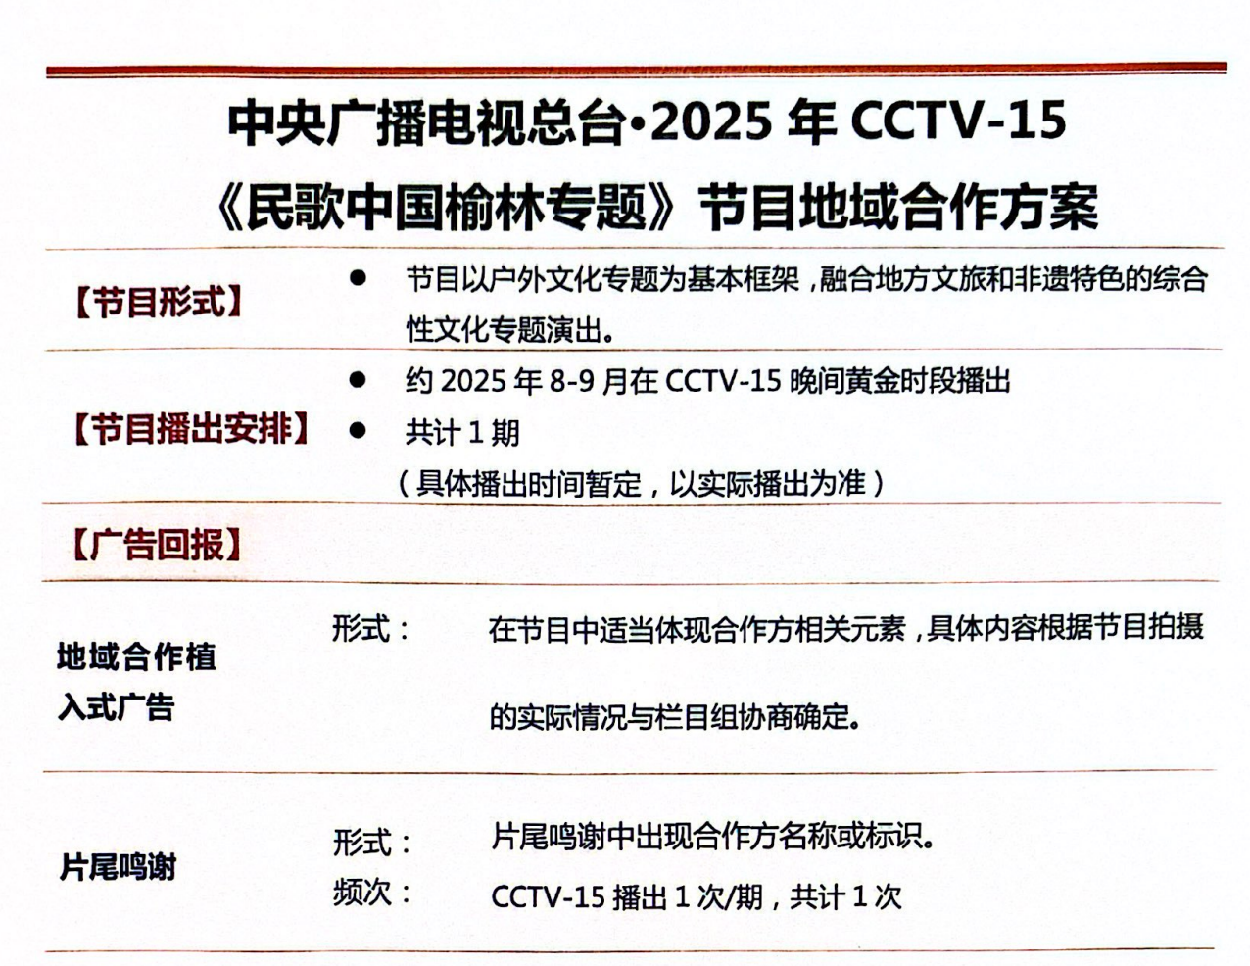

# 第五部分 单一来源响应文件格式

**项目编号：**

**\*\*\*\*\*\*\*项目**

**单一来源响应文件**

**（正本或副本）**

**供应商：**全称（公章）

**时 间：**

**目 录**

（此页引用三级目录）

（格式自拟）

## 第一部分 资格证明文件

（1）供应商为具有独立承担民事责任能力的法人、事业法人、其他组织或自然人。企业法人应提供合法有效的标识有统一社会信用代码的营业执照，事业法人应提供事业单位法人证书；其他组织应提供合法登记证明文件；自然人应提供身份证。

（2）提供具有履行合同所必需的设备和专业技术能力的证明材料或承诺函；

（3）财务状况报告：提供经审计后完整有效的2024年度财务审计报告，成立时间至提交投标文件递交截止时间不足一年的，须提供其基本存款账户开户银行近三个月内出具的银行资信证明或自成立以来的财务报表；其他组织和自然人提供银行出具的资信证明或财务报表；

（4）社会保障资金缴纳证明：提供2025年1月至开标前已缴存的至少1个月的社会保障资金缴存单据或社保机构开具的社会保险参保缴费情况证明，依法不需要缴纳社会保障资金的单位应提供相关证明材料；

（5）税收缴纳证明：提供2025年度1月至开标前已缴存的至少1个月的依法缴纳税收的相关凭据，凭据应有税务机关或代收机关的公章或业务专用章。依法免税或无须缴纳税收的供应商，应提供相应证明文件；

（6）参加政府采购活动前三年内，在经营活动中没有重大违法记录的书面声明。

（7）须提供榆林市政府采购服务类项目供应商信用承诺书。

（8）对列入“信用中国”网站(www.creditchina.gov.cn)“记录失信被执行人、税收违法黑名单、异常经营名录”记录名单；中国政府采购网(www.ccgp.gov.cn)“政府采购严重违法失信行为信息记录”的单位，应当拒绝参与政府采购活动（附投标截止日前的查询结果但以投标截止日当天查询结果为准）。提供“信用中国”网站(www.creditchina.gov.cn)、中国政府采购网(www.ccgp.gov.cn)等网页截图及信用报告加盖供应商公章为准。

备注：（1）单位负责人为同一人或者存在直接控股、管理关系的不同供应商，不得参加同一合同项下的政府采购活动；（2）事业单位法人参与投标可不提供财务状况报告和社会保障资金缴纳证明及税收缴纳证明；（3）本项目不接受联合体投标，不允许分包（提供承诺函）；（4）本项目不专门面向中小企业采购。

**提供具有履行合同所必需的设备和专业技术能力的证明材料或承诺函；**

**供应商**书面声明函

陕西荣硕和工程项目管理有限公司：

我方作为 标段（项目编号： ）的投标供应商，在此郑重声明：

1、在参加政府采购活动前3年内的经营活动中 （填“没有”或“有”）重大违法记录。供应商**在参加政府采购活动前3年内因违法经营被禁止在一定期限内参加政府采购活动，期限届满的，可以参加政府采购活动，但应提供期限届满的证明材料。**

2、我方 （填“未被列入”或“被列入”）失信被执行人名单。

3、我方 （填“未被列入”或“被列入”）税收违法黑名单。

4、我方 （填“未被列入”或“被列入”）政府采购严重违法失信行为记录名单。

如有不实，我方将无条件地退出本项目的采购活动，并遵照《中华人民共和国政府采购法》有关“提供虚假材料的规定”接受处罚。

特此声明。

供应商： （盖公章）

法定代表人或授权代表：（签字或盖章）

日期：　　年　月　日

**榆林市政府采购服务类项目供应商信用承诺书**

市场主体名称：

证件类型：统一社会信用代码

证件号码： 法人代表：

承诺有效期限： 年 月 日— 年 月 日

承诺内容：

为维护公开、公平、公正的政府采购市场秩序，树立诚实守信的政府采购供应商形象，本单位自愿做出以下承诺：

一、承诺本单位严格遵守国家法律、法规和规章，全面履行应尽的责任和义务，全面做到履约守信，具备《政府采购法》第二十二条第一款规定的条件;

二、承诺本单位提供给注册登记部门、行业管理部门、司法部门、行业组织以及在政府采购活动中提交的所有资料均合法、真实、有效，无任何伪造、修改、虚假成份，并对所提供资料的真实性负责；

三、承诺本单位严格依法开展生产经营活动，主动接受行业监管，自愿接受依法开展的日常检查；违法失信经营后将自愿接受约束和惩戒，并依法承担相应责任；

四、承诺本单位自觉接受行政管理部门、行业组织、社会公众、新闻舆论的监督；

五、承诺本单位自我约束、自我管理，重合同、守信用，不制假售假、商标侵权、虚假宣传、违约毁约、恶意逃债、偷税漏税、价格欺诈、垄断和不正当竞争，维护经营者、消费者的合法权益；

六、承诺本单位提出政府采购质疑和投诉坚持依法依规、诚实信用原则，在全国范围12个月内没有三次以上查无实据的政府采购投诉；

七、根据政府采购相关法律法规的规定需要作出的其他承诺：。

八、按照信用信息管理有关要求，本单位同意将以上承诺在各级信用信息共享平台公示，接受社会监督。若违背以上承诺，同意依据相关规定记入企业信用档案和在各级信用信息共享平台公示；性质严重的，同意承担相应法律后果和责任，并依法依规列入严重失信名单。

承诺单位（盖章）：

法定代表人（负责人）：

法定代表人（负责人）身份证号： 承诺日期：

注：法定代表人或负责人、主体名称发生变更的应当重新做出承诺；承诺书标题按照工程类、货物类、服务类确定。

**投标信用承诺书（格式后附）**

项目名称： 标段

供应商：

统一社会信用代码： 法人代表：

在本项目标段招投标活动中，我公司（单位）自愿作出以下投标信用承诺：

（一）能严格遵守法律法规、职业道德和行业规范。

（二）不得有以下违法违规行为：1.围标串标；以他人名义或者其他方式弄虚作假投标；出让出租资格、资质证书供他人投标；恶意竞标、强揽工程；以暴力、威胁、利诱等手段阻止或者控制其他潜在供应商参与招投标活动。2.向招投标监督部门、交易中心、招标人、招标代理机构、评审委员会及其成员等当事主体赠送财物。3.投标截止后至中标人确定前，修改或者撤销投标文件。4.在被确定为中标人后无正当理由：不按照招标文件和投标文件与招标人签订合同；在签订合同时向招标人提出附加条件，或者改变投标文件的实质性内容；放弃中标；不按照招标文件的规定提交履约保证金。5.招投标法规定的其他违法违规行为。

（三）若我公司（单位）及相关参与人员违背以上承诺事项，即被视为失信企业（法人），依据《关于对公共资源交易领域严重失信主体开展联合惩戒的备忘录》（发改法规[2018]457号），自愿接受1至3年内限制参与公共资源交易活动。

法定代表人（签字并盖章）： 供应商（盖章）：

承诺时间： 年 月 日

**说明：本承诺书效力和作用等同投标保证金，其有效期与投标有效期一致。**

## 十、供应商企业关系关联承诺书

1、供应商股东及股权证明。

2、供应商在本项目投标中，不存在与其他供应商负责人为同一人， 有控股、管理等关联关系承诺。

2-1、管理关系说明：

我单位管理的具有独立法人的下属单位有： 。 我单位的上级管理单位有 。

2-2、股权关系说明：

我单位控股的单位有 。

我单位被 单位控股。

2-3、单位负责人：

3、其他与本项目有关的利害关系说明：

我单位承诺以上说明真实有效，无虚假内容或隐瞒。

供应商名称： （加盖单位公章）

法定代表人/单位负责人/或被授权人签字：

日 期：

## 十一、法定代表人/单位负责人身份证明书

### （1）法定代表人资格证明

|  |  |  |  |  |  |
| --- | --- | --- | --- | --- | --- |
| 致：陕西荣硕和工程项目管理有限公司 | | | | | |
| 项目名称 |  | | | | |
| 项目编号 |  | | | | |
| 权 限 | 办理本次采购项目的谈判、联系、洽谈、签约、执行等具体事务，签署全部有关文件、文书、协议及合同。 | | | | |
| 有效期 | 自提交单一来源响应文件的截止之日起 个日历日 | | | | |
| 企业  信息 | 企 业 名 称 |  | | | |
| 法 定 地 址 |  | | | |
| 营业执照注册证号 |  | | | |
| 工商登记机关 |  | | | |
| 网 址 |  | | | |
| 法定代  表人 | 姓 名 |  | | 性 别 |  |
| 职 务 |  | | 联系电话 |  |
| 传 真 |  | | | |
| 通讯地址 |  | | | |
| 法定代表人身份证正面复印件 | | | 法定代表人身份证反面复印件 | | |
| 法定代表人签字并盖章： | | | | | |

供应商名称： （供应商单位公章） 日 期：

## 十二、法定代表人/单位负责人授权委托书

|  |  |  |  |  |  |  |
| --- | --- | --- | --- | --- | --- | --- |
| 致：陕西荣硕和工程项目管理有限公司 | | | | | | |
| 被授  权项  目与  内容 | 项目名称 |  | | | | |
| 项目编号 |  | | | | |
| 授权范围 | 全权办理本次招标采购项目的投标、联系、洽谈、签约、执行等具体事务，签署全部有关文件、文书、协议及合同。 | | | | |
| 法律责任 | 本公司对被授权人在本项目中的签名承担全部法律责任。 | | | | |
| 授权期限 | 本授权书自提交响应文件的截止之日起 个日历日 | | | | |
| 企业信息 | 企 业 名 称 | |  | | | |
| 法 定 地 址 | |  | | | |
| 营业执照注册证号 | |  | | | |
| 法定代表人 | 姓名 |  | | | 性 别 |  |
| 职务 |  | | | 手机号码 |  |
| 被授权人 | 姓名 |  | | | 性 别 |  |
| 职务 |  | | | 手机号码 |  |
| 通讯地址 |  | | | | | |
| 法定代表人身份证复印件  二代身份证两面都需复印  （粘贴处） | | | | 被授权人身份证复印件  二代身份证两面都需复印  （粘贴处） | | |
| 法定代表人(签字并盖章):  被授权人（签字或盖章）： | | | | | | |

供应商名称： （供应商单位公章） 日 期：

## 第二部分 符合性证明文件

**一、响应函**

致：陕西荣硕和工程项目管理有限公司

根据贵单位 （采购项目名称） 项目（采购项目编号）的采购公告，我方代表 （姓名、职务） 经正式授权并代表 （供应商名称） 就该项目进行采购。

**在此，我方郑重承诺以下诸点，并负法律责任：**

1、我方具备本项目单一来源采购文件中规定的资格条件。

2、我方已详细审阅单一来源采购响应文件，确认无误。我方提交的单一来源采购响应文件正本一份，副本二份，电子文件一份。

3、我方所附投标报价表中应提交和交付的服务投标价格为人民币：大写： 小 写： 元。

4、我方已详细审查全部单一来源采购文件（包括澄清函、补充通知等），完全理解供应商须知的所有条款。

5、我方完全满足和响应单一来源采购文件中的各项商务和技术要求，若有偏差，已在单一来源采购响应文件中明确说明。

6、我方接受单一来源采购文件中全部合同条款，且无任何异议；保证忠实地执行双方所签订的合同，并承担合同规定的责任和义务。

7、我方完全理解并同意单一来源采购文件中有关要求专业担保机构先行偿付和拒绝谈判的条款。

8、我方同意按照要求提供谈判响应有关的一切数据或资料。

9、我方同意按单一来源采购文件规定，遵守贵方有关谈判的各项规定和要求。

10、我方对本次谈判内容及与本项目有关的知识产权、技术资料、商业秘密及相关信息保密。

11、我方与采购人和采购代理机构无任何的隶属关系或者其他利害关系。

12、若我方被选为成交供应商，我方保证按有关规定向贵方支付招标服务费。

13、谈判响应有效期为自提交单一来源采购响应文件的截止之日起90个日历日。

14、所有关于本项目的函电，请按下列地址联系：

供应商名称（公章）：

详 细 地 址：

开 户 银 行：

账 号：

法定代表人或被授权人（签字或盖章）：

联系电话/手机：

年 月 日

## 二、报价一览表

|  |  |
| --- | --- |
| 项目编号 |  |
| 项目名称 |  |
| 总报价  （人民币） | 小写金额： 元。  大写金额： 元。 |
| 服务期 |  |
| 质量标准 |  |
| 备注：1、表内报价内容以元为单位，保留小数点后两位。  2、“谈判报价”为投标总价。谈判报价必须包括：完成采购内容所需的直接费、间接费、利润、税金及其它相关的一切费用，以及合同实施过程中的应预见及不可预见费用等完成合同规定责任和义务、达到合同目的的一切费用。  3、以上费用均为含税价格。 | |

供应商名称： （盖章）

法定代表人或其委托代理人： （签字或盖章）

日 期： 年 月 日

**附表1**

### **分项报价表**

|  |  |  |  |  |  |  |  |  |  |
| --- | --- | --- | --- | --- | --- | --- | --- | --- | --- |
| 序号 | | 分项名称 | 服务内容 | 单位 | 数量 | 单价 | 合计（元） | 备注 | |
| 1 | |  |  |  |  |  |  |  | |
| 2 | |  |  |  |  |  |  |  | |
| 3 |  | |  |  |  |  |  | |  |
| 4 |  | |  |  |  |  |  | |  |
| **合计：** | | | | | | | | | |

**注：1.本项目为固定总价合同，供应商成本测算和列项要求须完整，成本分析依据充分，人员、材料经费测算合理；供应商应详细列明本次服务的所有单项价格和总价，格式可自定。**

**2.如果按单价计算的结果与总价不一致，以单价为准修正总价。**

**3.上述投标总报价包含了供应商为此项目所支付的一切费用，在整个合同期内不作调整。**

供应商名称： （加盖单位公章）

法定代表人或被授权人签字：

日 期：

## 四、供应商承诺书

（一）陕西省政府采购供应商拒绝政府采购领域商业贿赂承诺书

### 承诺书I

为响应党中央、国务院关于治理政府采购领域商业贿赂行为的号召，我公司在此庄严承诺：

1、在参与政府采购活动中遵纪守法、诚信经营、公平竞标。

2、不向政府招标人、采购代理机构和政府采购评审专家进行任何形式的商业贿赂以谋取交易机会。

3、不向政府采购代理机构和招标人提供虚假资质文件或采用虚假应标方式参与政府采购市场竞争并谋取中标、成交。

4、不采取“围标、陪标”等商业欺诈手段获得政府采购定单。

5、不采取不正当手段诋毁、排挤其他供应商。

6、不在提供商品和服务时“偷梁换柱、以次充好”损害招标人的合法权益。

7、不与招标人、采购代理机构政府采购评审专家或其他供应商恶意串通，进行质疑和投诉，维护政府采购市场秩序。

8、尊重和接受政府采购监督管理部门的监督和政府采购代理机构招标采购要求，承担因违约行为给招标人造成的损失。

9、不发生其他有悖于政府采购公开、公平、公正和诚信原则的行为。

承诺单位： （盖章）

全权代表： （签字）

地  址：

邮  编：

电  话：

年  月  日

### **承诺书Ⅱ**

|  |  |  |
| --- | --- | --- |
| 致：陕西荣硕和工程项目管理有限公司 | | |
| 作为参加贵公司组织的招标采购项目的供应商，本公司承诺：在参加本项目招标之前不存在被依法禁止经营行为、财产被接管或冻结的情况，如有隐瞒实情，愿承担一切责任及后果。 | | |
| 供应商 | 法定代表人 | 日 期 |
| （公章） | （签字并盖章） | 年 月 日 |

### 承诺书Ⅲ

|  |  |  |
| --- | --- | --- |
| 致：陕西荣硕和工程项目管理有限公司 | | |
| 作为参加贵公司组织的招标采购项目的供应商，本公司郑重申告并承诺：近三年受到有关行政主管部门的行政处理、不良行为记录为 次（没有填零），如有隐瞒实情，愿承担一切责任及后果。 | | |
| 供应商 | 法定代表人 | 日 期 |
| （公章） | （签字并盖章） | 年 月 日 |

### **承诺书Ⅳ**

|  |  |  |
| --- | --- | --- |
| 致：陕西荣硕和工程项目管理有限公司 | | |
| 作为参加贵公司组织的本次招标项目的供应商，本公司郑重申告：近三年因项目服务质量问题的不法行为记录为 次（没有填零），如有隐瞒实情，愿承担一切责任及后果。 | | |
| 供应商 | 法定代表人 | 日 期 |
| （公章） | （签字并盖章） | 年 月 日 |

### **承诺书V**

|  |  |  |
| --- | --- | --- |
| 致：陕西荣硕和工程项目管理有限公司 | | |
| 作为参加贵公司组织的招标采购项目的供应商，本公司承诺：参加本次投标提交的所有资质证明文件及业绩证明是真实的、有效的，如有隐瞒实情，愿承担一切责任及后果。 | | |
| 供应商 | 法定代表人 | 日 期 |
| （公章） | （签字并盖章） | 年 月 日 |

**（三）供应商信用承诺书**

供应商：

统一社会信用代码： 法人代表：

承诺有效期限： 年 月 日 至 年 月 日（自递交投标文件截止之日起1年）。

在 项目招投标活动中，我公司（单位）郑重作出以下信用承诺：

（一）能严格遵守法律法规、职业道德和行业规范，具有独立承担民事责任的能力；符合依法依规应当具备的相关资质（资格）条件；具有独立承担中标项目的履约能力；具有良好的商业信誉和健全的财务会计制度；有依法缴纳税收和社会保障资金的良好记录；无法律法规规定禁止开展从业活动情形。所递交文件资料合法、真实、准确、完整、有效。

（二）不得有以下违法违规行为：1. 围标串标；以他人名义或者其他方式弄虚作假投标；出让出租资格、资质证书供他人投标；恶意竞标、强揽工程；以暴力、威胁、利诱等手段阻止或者控制其他潜在供应商参与招投标活动。2. 向招投标监督部门、交易中心、招标人、招标代理机构、评审委员会及其成员等当事主体赠送财物。3. 投标截止后至中标人确定前，修改或者撤销投标文件。4. 在被确定为中标人后无正当理由：不按照招标文件和投标文件与招标人签订合同；在签订合同时向招标人提出附加条件，或者改变投标文件的实质性内容；放弃中标；不按照招标文件的规定提交履约保证金。5. 招投标法规定的其他违法违规行为。

（三）自愿接受招投标监督部门和有关行政监督部门的依法检查。

（四）同意将此信用承诺纳入陕西省公共信用信息平台和榆林市公共信用信息共享平台，并上网公示，接受社会监督。

（五）若我公司（单位）及相关参与人员违背以上承诺事项，即被视为失信企业（法人）， 依据《关于对公共资源交易领域严重失信主体开展联合惩戒的备忘录》 (发改法规［2018] 457号）， 自愿接受失信联合惩戒和依法给予的行政处罚（处理）， 并依法承担赔偿责任和刑事责任。

法定代表人（签字并盖章）： 供应商（盖章）：承诺时间： 年 月 日

**供应商参与投标截止时间前需在信用中国（陕西榆林）”网站进行注册、登录，自主上报信用承诺书（网址：<https://credit.yl.gov.cn/）。>后附截图**

**（四）供应商委托代理人员信用承诺书**

在 项目招投标活动中，我公司（单位）郑重作出以下信用承诺：

（一）能严格遵守法律法规、职业道德和行业规范，具有独立承担民事责任的能力；符合依法依规应当具备的相关资质（资格）条件；具有独立承担中标项目的履约能力；具有良好的商业信誉和健全的财务会计制度；具有依法缴纳税收和社会保障资金的良好记录；无法律法规规定禁止开展从业活动情形。所递交文件资料合法、真实、准确、完整、有效。

（二）不得有以下违法违规行为：1. 围标串标；以他人名义或者其他方式弄虚作假投标；出让出租资格、资质证书供他人投标；恶意竞标、强揽工程；以暴力、威胁、利诱等手段阻止或者控制其他潜在供应商参与招投标活动。2. 向招投标监督部门、交易中心、招标人、招标代理机构、评审委员会及其成员等当事主体赠送财物。3. 投标截止后至中标人确定前，修改或者撤销投标文件。4. 在被确定为中标人后无正当理由：不按照招标文件和投标文件与招标人签订合同；在签订合同时向招标人提出附加条件，或者改变投标文件的实质性内容；放弃中标；不按照招标文件的规定提交履约保证金。5. 招投标法规定的其他违法违规行为。

（三）自愿接受招投标监督部门和有关行政监督部门的依法检查。

（四）同意将此信用承诺纳入陕西省公共信用信息平台和榆林市公共信用信息共享平台，并上网公示，接受社会监督。

（五）若我公司（单位）及相关参与人员违背以上承诺事项，即被视为失信企业（法人）， 依据《关于对公共资源交易领域严重失信主体开展联合惩戒的备忘录》 (发改法规［2018] 457号）， 自愿接受失信联合惩戒和依法给予的行政处罚（处理）， 并依法承担赔偿责任和刑事责任。

承诺有效期限： 年 月 日 至 年 月 日（自递交投标文件截止之日起1年）。

供应商： 承诺人（签字）：

承诺时间： 年 月 日

**授权代表参与投标截止时间前需在信用中国（陕西榆林）”网站进行注册、登录，自主上报信用承诺书（网址：<https://credit.yl.gov.cn/）。>后附截图**

### 五、**技术条款响应说明**

项目名称：

项目编号：

|  |  |  |  |  |
| --- | --- | --- | --- | --- |
| **序号** | **单一来源采购文件**  **采购内容及需求** | **单一来源采购响应文件**  **采购内容及需求条款**  **响应** | **偏离情况** | **偏离说明** |
|  |  |  |  |  |
|  |  |  |  |  |
|  |  |  |  |  |
|  |  |  |  |  |
|  |  |  |  |  |

说明：

注：1.本表根据单一来源采购文件以单一来源采购文件“第三章采购内容及需求”中各项参数为基本要求，投标人必须据实逐项填写，未填写或者内容不符视为不响应，按照无效投标处理，另不得虚假响应否则将取消其投标或中标资格。

2.本表“偏离程度”栏列出“+/-”偏差，无偏差填“0”，如有“+/-”偏差的请在“说明”栏中写明缘由或注明“+”偏离项的技术支撑材料所在页码或位置；

3.“投标文件技术响应”栏中为正偏离的必须提供技术支撑材料，未提供技术支撑材料的将视为非正偏离项，不做优选评判。

供应商（公章）： 法定代表人/被授权人（签字）：

日 期：

### **六、商务及合同主要条款响应说明**

项目名称：

项目编号：

|  |  |  |  |  |
| --- | --- | --- | --- | --- |
| **序号** | **单一来源采购文件**  **商务要求** | **单一来源采购响应**  **文件商务响应** | **偏离情况** | **偏离说明** |
|  |  |  |  |  |
|  |  |  |  |  |
|  |  |  |  |  |
|  |  |  |  |  |
|  |  |  |  |  |
|  |  |  |  |  |
|  |  |  |  |  |
|  |  |  |  |  |
|  |  |  |  |  |

说明：

注：1.本表根据单一来源采购文件以单一来源采购文件“第四部分商务及合同条款”中各项为基本要求，投标人必须据实逐项填写，未填写或者内容不符视为不响应，按照无效投标处理，另不得虚假响应否则将取消其投标或中标资格。

2.本表“偏离程度”栏列出“+/-”偏差，无偏差填“0”，如有“+/-”偏差的请在“说明”栏中写明缘由或注明“+”偏离项的技术支撑材料所在页码或位置；

3.“投标文件技术响应”栏中为正偏离的必须提供技术支撑材料，未提供技术支撑材料的将视为非正偏离项，不做优选评判。

供应商（公章）： 法定代表人/被授权人（签字）：

日 期：

## 第三部分 响应方案

## 一、供应商性质及其概况

**（一）供应商基本信息**

如设立时间、隶属关系、经营范围、资质等级及单位人员情况。

**（二）供应商性质**

中小企业、残疾人福利性单位投标时，应提供声明函（按下文给定格式）。未提供或未按给定格式提供**声明函**的，其投标产品中的小型、微型企业产品、残疾人福利性单位生产的产品将不能享受招标文件规定的价格扣除，但不影响投标文件的有效性。

监狱企业投标时，应当提供由省级以上监狱管理局、戒毒管理局（含新疆生产建设兵团）出具的属于监狱企业的**证明文件**（格式不作要求）。未提供证明文件的不能享受招标文件规定的价格扣除，但不影响投标文件的有效性。

招标文件允许联合体投标的，联合体成员应分别提供上述声明函或证明文件，此外，还须按下文给定格式提供联合体协议书。投标联合体未提供联合体协议书的，其响应文件无效。

**特别提醒：供应商性质（声明函或证明文件）将随中标公告一同公布。**

**（三）其他**

如：经营状况、相关产品、用户评价等。

附件1：

**中小企业声明函（服务）（格式，没有可删除）**

本公司郑重声明，根据《政府采购促进中小企业发展管理办法》（财库﹝2020﹞46 号）的规定，本公司参加（单位名称）的（项目名称）采购活动，服务全部由符合政策要求的中小企业承接。相关企业（含联合体中的中小企业、签订分包意向协议的中小企业）的具体情况如下：

1. （标的名称） ，属于（采购文件中明确的所属行业）； 承建（承接）企业为（企业名称），从业人员 人，营业收入为 万元，资产总额为 万元 ，属于（中型企业、 小型企业、微型企业）；
2. （标的名称） ，属于（采购文件中明确的所属行业）； 承建（承接）企业为（企业名称），从业人员 人，营业收入为 万元，资产总额为 万元，属于（中型企业、 小型企业、微型企业）；

……

以上企业，不属于大企业的分支机构，不存在控股股东为大企业的情形，也不存在与大企业的负责人为同一人的情形。 本企业对上述声明内容的真实性负责。如有虚假，将依法承担相应责任。

企业名称（盖章）：

日 期：

### 附件3 （非残疾人福利企业不填写，可删除）

**监狱企业、福利企业相关资格证明材料（如有）**

说明：根据《关于政府采购支持监狱企业发展有关问题的通知》（财库〔2014〕68号）的规定，监狱企业参加政府采购活动时，应当提供由省级以上监狱管理局、戒毒管理局（含新疆生产建设兵团）出具的属于监狱企业的证明文件。

**二、技术文件及服务方案**

**（各供应商根据采购内容及要求，可自主编写方案说明）**

法定代表人或被授权代表（签字）：

供应商（公章）：

日 期 ：

### 附件2：（非残疾人福利企业不填写，可删除）

**残疾人福利性单位声明函（如有）**

本单位郑重声明，根据《财政部 民政部 中国残疾人联合会关于促进残疾人就业政府采购政策的通知》（财库〔2017〕 141号）的规定，本单位为符合条件的残疾人福利性单位，且本单位参加______单位的______项目采购活动提供本单位制造的货物（由本单位承担工程/提供服务），或者提供其他残疾人福利性单位制造的货物（不包括使用非残疾人福利性单位注册商标的货物）。

本单位对上述声明的真实性负责。如有虚假，将依法承担相应责任。

单位名称（盖章）：

日 期：

**注：投标供应商须出具《残疾人福利性单位声明函》，由评标委员会审定，符合条件的企业享受政府采购政策(价格优惠20%)。**

**三、供应商认为有利于本次谈判的其他情况说明。**

### 附件一：信用承诺上报操作指南

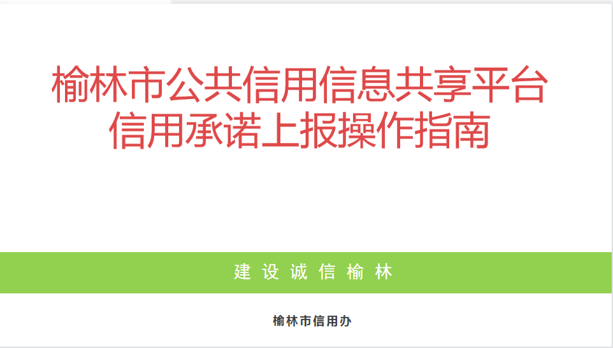

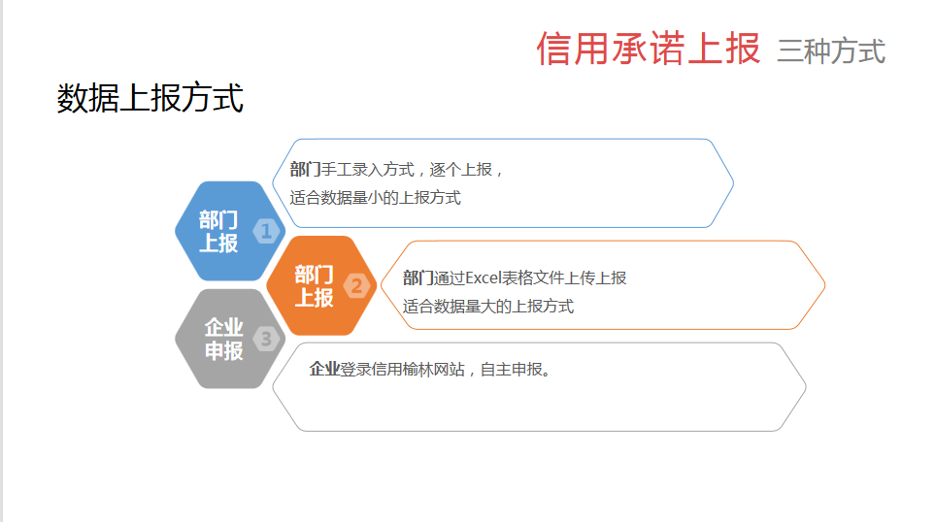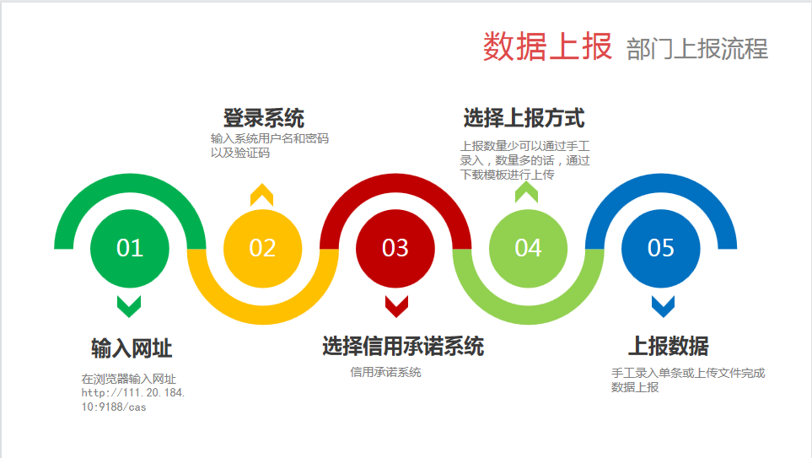

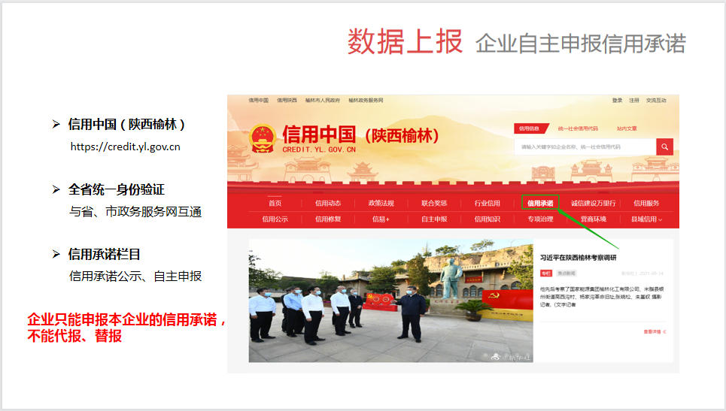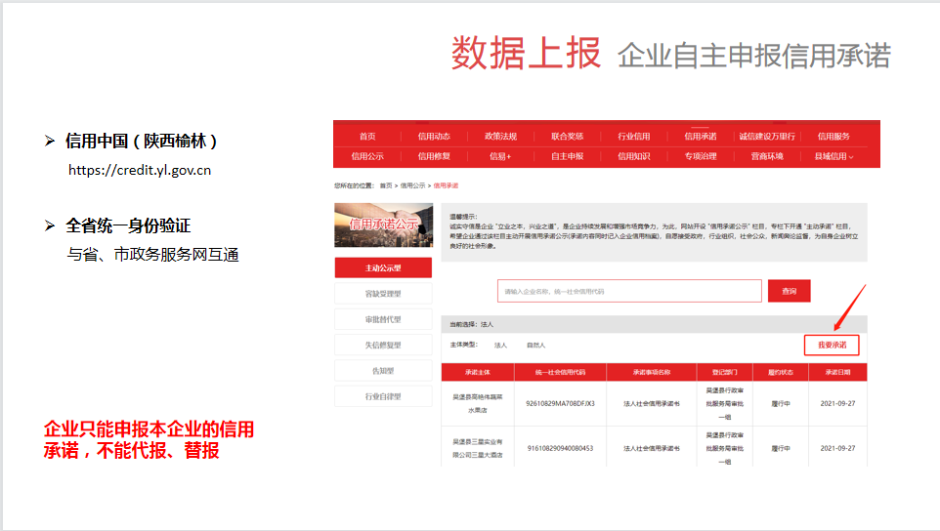

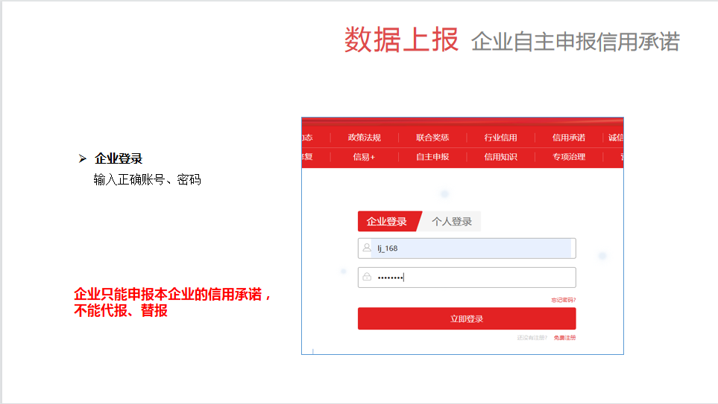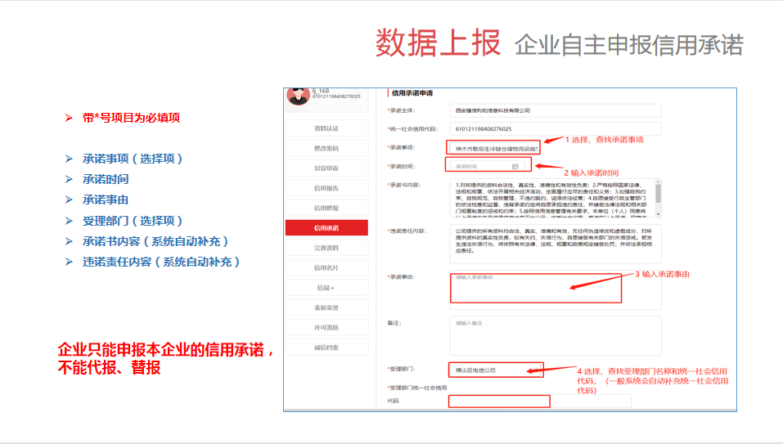

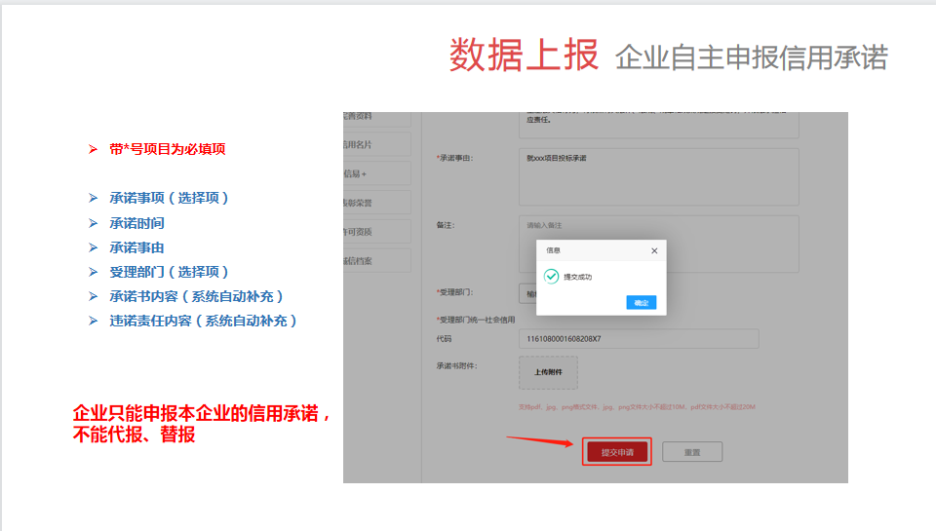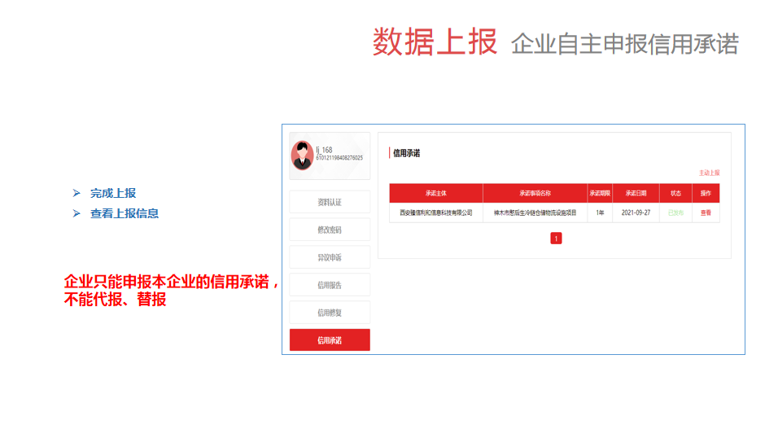

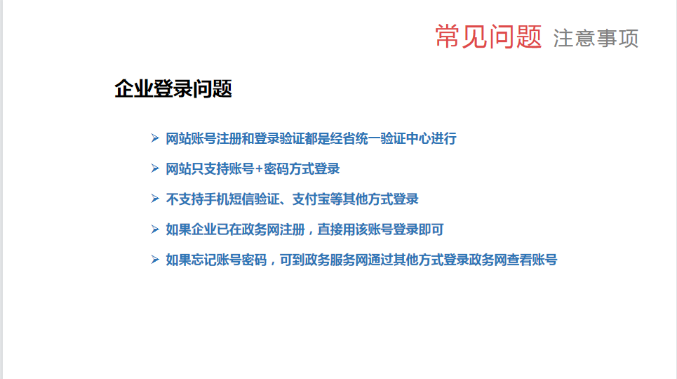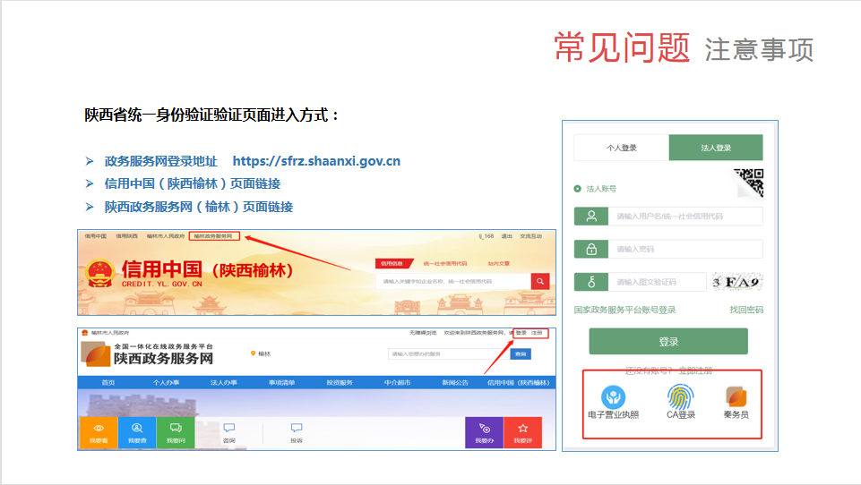

### 附件二：榆政财采发[2023]9号

